DE MEEST COSMETISCH EFFECTIEVE BEHANDELmethoden BIJ VITILIGO OP DE HANDEN EN/OF VOETEN
Onderzoeksrapport
Manon Meulenbroek
Studentnummer 14031507
Bachelor Huidtherapie
De Haagse Hogeschool
06-05-2019
Aantal woorden: 6827
Aantal woorden: 6898
Gegevens onderzoeker
Naam: Manon Meulenbroek
E-mail: manon_meulenbroek@hotmail.com
Studentnummer: 14031507
Gegevens opdrachtgever
Naam: Dominique van Rappard
E-mail:
Telefoonnummer:
Functie: Dermatoloog
Organisatie: Spaarne Gasthuis Noord
Genoten opleiding: Geneeskunde, specialisatie dermatologie
Gegevens docentbegeleiders
Naam: Natasja van Lobenstein
E-mail:
Telefoonnummer:
Functie: Docent en coördinator vierdejaarsstudenten Huidtherapie
Organisatie: De Haagse Hogeschool
Gegevens meelezer
Naam: Froukje Jellema
E-mail:
Telefoonnummer:
Functie: Coördinator vierdejaarsstudenten Huidtherapie
Organisatie: De Haagse Hogeschool

Voorwoord
Voor u ligt het onderzoeksrapport ‘De meest cosmetisch effectieve behandelmethoden voor vitiligo op de handen en/of voeten’ welke geschreven is in het kader van mijn afstuderen van de opleiding Huidtherapie aan De Haagse Hogeschool. Ik heb onderzoek gedaan naar de vraag ‘Wat zijn de meest cosmetisch effectieve behandelmethoden voor vitiligo op de handen en/of voeten volgens de literatuur en naar de mening van dermatologen en patiënten met vitiligo?’ Het rapport is geschreven in opdracht van Dominique van Rappard, dermatoloog in het Spaarne Gasthuis in Haarlem. Via deze weg wil ik mijn dankbaarheid uiten voor de fijne begeleiding en haar expertise, die ervoor gezorgd hebben dat ik met veel enthousiasme aan dit onderzoek heb gewerkt. Tevens wil ik graag mijn begeleiders vanuit school bedanken, Natasja van Lobenstein en Theo Lijding. Tot slot wil ik alle respondenten die aan dit onderzoek hebben willen participeren bedanken. Zonder hun hulp was het mij niet gelukt dit onderzoek te voltooien.
Ik wens u veel plezier bij het lezen van mijn onderzoeksrapport.
Manon Meulenbroek, Valkenburg 18 maart 2019

Samenvatting Nederlands
Momenteel leven er in Nederland circa 240.000 mensen met vitiligo. De handen en voeten blijken de meest therapieresistente locaties en tevens is gebleken dat psychosociale factoren vitiligo kunnen beïnvloeden en de aandoening kunnen verergeren. Vitiligo is vooralsnog niet te genezen, maar er zijn wel diverse medische behandelmethoden die het pigmentverlies kunnen tegengaan of de aanmaak van melanine kunnen stimuleren. Indien de bestaande behandelmethoden onvoldoende effectief blijken, kunnen huidtherapeuten uitkomst bieden middels dermatografie en/of camouflagetherapie. Dit onderzoek is uitgevoerd om in kaart te brengen welke behandelmethoden het meest cosmetisch effectief zijn voor de behandeling van vitiligo op de handen en/of voeten volgens de literatuur en naar de mening van dermatologen en patiënten.
De centrale vraagstelling is beantwoord met behulp van literatuuronderzoek en praktijkonderzoek. Bij het literatuuronderzoek zijn verschillende databanken geraadpleegd om erachter te komen wat de meest cosmetisch effectieve behandelmethoden zijn, met inachtneming van de bijwerkingen die kunnen optreden op korte- en lange termijn. Voor het praktijkonderzoek zijn twee online enquêtes opgesteld, één voor dermatologen in de provincie Noord-Holland en één voor patiënten met vitiligo. Aan het onderzoek hebben 92 patiënten met vitiligo en 24 dermatologen geparticipeerd. De resultaten zijn geanalyseerd met behulp van beschrijvende statistiek.
Uit het literatuuronderzoek is gebleken dat een chirurgische pigmenttransplantatie het meest cosmetisch effectief is en dat bij deze behandeling de minst ernstige bijwerkingen optreden op korte en lange termijn. UVB-lichttherapie blijkt volgens het literatuuronderzoek niet cosmetisch effectief te zijn bij vitiligo op de handen en/of voeten en van de paramedische behandelingen geniet dermatografie de voorkeur boven camouflagetherapie.
Uit het praktijkonderzoek is gebleken dat UVB-lichttherapie het meest wordt ingezet door de participerende dermatologen en dat ook zij de chirurgische pigmenttransplantatie het meest cosmetisch effectief achtten. De responderende patiënten achtten camouflagetherapie het meest cosmetisch effectief. Van de responderende patiënten gaf 25,6% aan dermatografie of camouflagetherapie via de huidtherapeut te wensen indien de bestaande (para)medische behandelmethoden onvoldoende effectief blijken.
Naar aanleiding van de resultaten van het literatuuronderzoek en praktijkonderzoek kan geconcludeerd worden dat er geen eenduidig antwoord op de hoofdvraag gegeven kan worden. Volgens de literatuur en naar de mening van de participerende dermatologen is de chirurgische pigmenttransplantatie het meest cosmetisch effectief, maar volgens de participerende patiënten is camouflagetherapie de meest cosmetisch effectieve behandelmethode.
Om de betrouwbaarheid van de resultaten te vergroten, zal herhaalonderzoek verricht moeten worden met een grotere steekproef. Tevens dient vervolgonderzoek zich te richten op de pathologische oorzaak achter de ineffectiviteit van de bestaande behandelmethoden voor vitiligo op de handen en/of voeten.

Abstract

There are approximately 240.000 people who are currently living in The Netherlands with vitiligo. Previous research has shown that the hands and feet are the most therapy-resistant areas, and that psychosocial factors can influence vitiligo and aggravate the condition. Vitiligo is not yet curable, but there are various treatment methods that can prevent pigment loss or stimulate the production of melanin. Vitiligo treatment is usually performed by doctors. However, if the existing treatment methods prove to be insufficiently effective, there is a task for skin therapists. In that case, skin therapists can provide a solution through dermatography and/or camouflage therapy. Considering the psychosocial consequences of vitiligo as well as the possible role that skin therapists can fulfill in the treatment of this skin condition, the question arises which treatment methods are most cosmetically effective in the treatment of vitiligo on the hands and/or feet. This research was conducted to identify which treatment methods are the most cosmetically effective for the treatment of vitiligo on the hands and/or feet according to the literature and in the opinion of dermatologists and patients.
Quantitative research was conducted and the central question is answered on the basis of both literature and practical research. During the literature study, various databases such as Pubmed and Google Scholar were consulted to find out what the most cosmetically effective treatment methods are, taking into account the degree of side effects that may occur in the short and long term. During the practical study, two digital surveys were drawn up. One for dermatologists in the province of Noord-Holland and one for patients with vitiligo in the Netherlands. To reach patients, a call for participation had been posted on the members’ association on Facebook as well as on the website of vitiligo.nl. In total, 92 patients with vitiligo and 24 dermatologists were recruited. The results are analyzed using descriptive statistics. Frequencies, percentages, averages, mode and distribution were calculated for the obtained data. Also, the opinion of the participating dermatologists and patients with vitiligo on the hands and/or feet concerning the most cosmetically effective treatment method were demonstrated using bar graphs and histograms.
According to the literature study, a first-line treatment method for the treatment of vitiligo is topical corticosteroids. However, surgical pigment transplantation has shown to be the most cosmetically effective and this treatment has the least severe side effects in the short and long term. UVB light therapy does not appear to be cosmetically effective with vitiligo on the hands and/or feet according to the literature. Practical research has shown that the participating dermatologists most often use UVB light therapy of the available treatment methods. This is followed by topical corticosteroids and camouflage therapy. The participating dermatologists considered the surgical pigment transplantation to be the most cosmetically effective. However, only 5.4% of the participating patients have undergone this treatment. According to the literature, possible reasons for this are the lack of awareness of the treatment and availability. In addition, there is a lack of coverage from health insurance companies, because many health insurers consider vitiligo as a cosmetic skin condition.
Among the responding patients, camouflage therapy is considered to be the most cosmetically effective treatment method. However, camouflage therapy does not cause repigmentation or stagnation, but only offers a temporary form of coverage of the vitiligo lesions. According to the literature study, dermatography appears to be more suitable for the back of the hands compared to camouflage therapy, but can cause more severe side effects.
Of the responding patients, 25.6 % indicated that they would like dermatography or camouflage therapy by skin therapists if the existing other (para)medical treatments prove to be insufficiently effective.
Based on the results of the literature study and practical study, it can be concluded that no clear answer can be given to the main question. According to the literature and in the opinion of the participating dermatologists, the surgical pigment transplantation is the most cosmetically effective, but according to the participating patients, camouflage therapy is the most cosmetically effective treatment method.
In order to be able to make a more reliable statement about the most cosmetically effective treatment methods for vitiligo on the hands and/or feet, and to be able to generalize the results of the study, further research with a larger sample size is recommended. In addition, further research should focus on the pathological cause behind the lack of effectiveness of the existing treatment methods for vitiligo on the hands and/or feet. When histological examination is performed for vitiligo lesions on the hands and feet, the results of that examination may lead to a reduction in healthcare costs, because patients may then receive the right treatment sooner and this prevents a range of different therapies from being reviewed before adequate treatment is found.

Inhoudsopgave
Voorwoord 2
Samenvatting Nederlands 3
Abstract 4
Hoofdstuk 1 Inleiding 7
1.1 Aanleiding 7
1.2 Doelstelling 8
1.3 Hoofdvraag 8
1.4 Deelvragen 8
1.5 Afbakening 8
Hoofdstuk 2 Onderzoeksmethode en dataverzameling 9
2.1 Onderzoeksmethode literatuuronderzoek 9
2.2 Dataverzameling literatuuronderzoek 9
2.3 Onderzoeksmethode praktijkonderzoek 10
2.4 Onderzoeksgroep 11
2.5 Dataverzameling praktijkonderzoek 12
Hoofdstuk 3 Data-analyse 14
3.1 Data-analyse literatuuronderzoek 14
3.2 Data-analyse praktijkonderzoek 14
Hoofdstuk 4 Resultaten 15
4.1 Resultaten literatuuronderzoek 15
4.2 Resultaten praktijkonderzoek dermatologen 18
4.3 Resultaten praktijkonderzoek patiënten 20
Hoofdstuk 5 Conclusie 23
Hoofdstuk 6 Discussie 24
Hoofdstuk 7 Aanbevelingen en relevantie 26
Bronnenlijst 28
Bijlage I Datatabel 32
Bijlage II Schermopnamen pilot enquêtes 47
Bijlage III Uitkomsten pilot 50
Bijlage IV Schermopnamen vragen enquête dermatologen 51
Bijlage V Schermopnamen vragen enquête patiënten 55
Bijlage VI Contactlijst dermatologen 62
Bijlage VII Schermopnamen verstuurde mail naar dermatologen en opdrachtgever 72
Bijlage VIII Herinneringsmail naar dermatologen 74
Bijlage IX Schermopname oproep deelname onderzoek op Facebook 75
Bijlage X Contact met redactie over plaatsen oproep deelname aan onderzoek 76
Bijlage XI Schermopname oproep deelname onderzoek op de website www.vitiligo.nl 80
Bijlage XII Tabel cosmetische effectiviteit en bijwerkingen 81
Bijlage XIII Hercodatie vragen enquête dermatologen 84
Bijlage XIV Hercodatie vragen enquête patiënten 85
Bijlage XV Schermopnamen beschrijvende statistiek Excel 86
Bijlage XVI Overzicht meest cosmetisch effectieve behandelmethoden 93

Hoofdstuk 1 Inleiding
In dit hoofdstuk zal de aanleiding voor het doen van het onderzoek worden toegelicht. Tevens zullen in dit hoofdstuk de doelstelling, hoofd- en deelvragen en de afbakening worden beschreven.
1.1 Aanleiding
Vitiligo is een chronische huidaandoening die gekenmerkt wordt door depigmentatie van de huid. De melanocyten (pigmentcellen) verliezen hun functie en stoppen met de aanmaak van melanine, wat resulteert in melkwitte maculae (Ianella et al., 2016). De prevalentie van deze huidaandoening wereldwijd wordt geschat op 1% en het kan leiden tot psychosociale problemen en stigmatisering (Ezzedine, Eleftheriadou, Whitton & van Geel, 2015). In Nederland leven circa 240.000 mensen met vitiligo (Nederlandse Vereniging voor Dermatologie en Venerologie, 2015). De exacte pathogenese van vitiligo is vooralsnog onbekend, zo blijkt uit de onderzoeken van onder andere Ianella et all. (2016) en Rashigi & Harris (2017). Vitiligo kan overal op het lichaam voorkomen, maar wordt vooral gezien in het gelaat, op de handen en voeten, oksels, rondom de geslachtsdelen en op drukplekken zoals de ellebogen en knieën (de Groot, Toonstra & Lorist, 2012). Gebleken is dat de handen en voeten bij vitiligo patiënten het meest therapieresistent zijn (de Groot, Toonstra & Lorist, 2012).
Uit eerder gedaan scriptieonderzoek van Verzijl (2014) en uit een studie van Nguyen et al. (2016) blijkt dat psychosociale factoren bij vitiligo de depigmentatie kunnen beïnvloeden en de aandoening kunnen verergeren. Bovendien staat in de huidige maatschappij schoonheid centraal (Van Dam, 2011). Wanneer mensen met vitiligo op de handen en/of voeten zich door een adequate behandeling zekerder voelen over hun uiterlijk, kunnen zij wellicht beter meedraaien in een samenleving waarin esthetiek hoog in het vaandel staat (Van Impelen, 2016).
Vitiligo is nog niet te genezen, maar er zijn wel diverse medische behandelmethoden die het pigmentverlies tegenaan dan wel de aanmaak van melanine stimuleren (Dillon, Sideris, Hadi & Elbuluk, 2017). De behandeling voor vitiligo wordt doorgaans uitgevoerd door artsen. Echter, voor huidtherapeuten is ook een taak weggelegd indien deze behandelmethoden van de arts onvoldoende effectief blijken. Huidtherapeuten kunnen in dat geval uitkomst bieden met dermatografie en/of camouflage (Nederlandse Vereniging van Huidtherapeuten, z.d.). Met dermatografie kunnen de melkwitte maculae medisch worden getatoeëerd naar de omliggende huidskleur, of kan er gekozen worden de omliggende huid te kleuren naar de depigmentatie. Wanneer men liever geen dermatografie wenst, kan camouflagetherapie als tijdelijk alternatief dienen (Sarveswari, 2010).
Uit de review van Dillon, Sideris, Hadi & Elbuluk (2017) blijkt echter dat er veel meer medische en paramedische therapieën voor vitiligo beschikbaar zijn. Met inachtneming van de psychosociale gevolgen van vitiligo evenals de eventuele rol die voor huidtherapeuten is weggelegd bij de behandeling van deze huidaandoening, rijst de vraag welke behandelmethoden het meest cosmetisch effectief zijn bij de behandeling van vitiligo op de handen en/of voeten.
Deze studie tracht in kaart te brengen welke medische dan wel paramedische behandelmethoden het meest cosmetisch effectief zijn voor de behandeling van vitiligo op de handen en/of voeten volgens de literatuur en naar de mening van dermatologen en patiënten.
1.2 Doelstelling
Voor dit onderzoek is een onderzoeksdoel evenals een praktijkdoel opgesteld.
- Onderzoeksdoel: in kaart brengen welke behandelmethoden het meest cosmetisch effectief zijn voor de behandeling van vitiligo op de handen en/of voeten volgens de literatuur en naar de mening van dermatologen en patiënten met vitiligo.
- Praktijkdoel: dermatologen die vitiligo behandelen een overzicht bieden van de meest cosmetisch effectieve behandelingen van vitiligo op de handen en/of voeten, opdat zij patiënten een zo adequaat mogelijke behandeling kunnen bieden of adviseren.
1.3 Hoofdvraag
De hoofdvraag die in dit onderzoek centraal staat is:
“Wat zijn de meest cosmetisch effectieve behandelmethoden bij vitiligo op de handen en/of voeten volgens de literatuur en naar de mening van dermatologen en patiënten met vitiligo?”
1.4 Deelvragen
Om de hoofdvraag te kunnen beantwoorden zal onderzoek worden gedaan naar de volgende deelvragen:
1. Welke behandelmethoden zijn volgens de literatuur het meest cosmetisch
effectief aangaande vitiligo op de handen en/of voeten?
2. Welke behandelmethoden zijn volgens dermatologen het meest cosmetisch
effectief aangaande vitiligo op de handen en/of voeten?
3. Welke behandelmethoden zijn volgens patiënten met vitiligo het meest
cosmetisch effectief aangaande vitiligo op de handen en/of voeten?
1.5 Afbakening
Voor de precisie en repliceerbaarheid van het onderzoek is het zaak enkele termen in de hoofd- en deelvragen af te bakenen. Deze zijn te vinden in onderstaande Tabel 1.
Tabel 1
Afbakening termen
Term | Betekenis
Behandelmethoden | De verscheidene medische en paramedische therapiën om vitiligo op de handen en voeten te behandelen
Cosmetische effectiviteit | Met cosmetische effectiviteit wordt de mate waarin de gedepigmenteerde maculae verdwijnen dan wel minder zichtbaar worden bedoeld, in acht nemend de bijwerkingen die kunnen optreden op de lange- en korte termijn
Dermatologen | Dermatologen die werkzaam zijn in de provincie Noord-Holland
Hoofdstuk 2 Onderzoeksmethode en dataverzameling
In dit hoofdstuk zijn de methoden voor het literatuuronderzoek en praktijkonderzoek beschreven, evenals de onderzoeksgroep en dataverzameling.
2.1 Onderzoeksmethode literatuuronderzoek
Deelvraag 1 is beantwoord middels literatuuronderzoek. Hiervoor zijn de databanken Pubmed, Google Scholar, Cochrane Library en HBO-kennisbank geraadpleegd, aangezien de hierin opgenomen data gebaseerd zijn op wetenschappelijke en dus veelal betrouwbare onderzoeksresultaten.
2.2 Dataverzameling literatuuronderzoek
De termen waarmee gezocht is, zijn aangegeven in Tabel 2. Er is gezocht met zowel Nederlandse als Engelse zoektermen, om zo de kans op het vinden van bruikbare informatie te vergroten. Om diezelfde reden is bij het invoeren van de zoektermen gebruik gemaakt van de Boleaanse operatoren AND en OR (Verhoeven, 2014). Tot slot is gebruik gemaakt van de sneeuwbalmethode. Bij de sneeuwbalmethode worden de literatuurverwijzingen van bruikbare bronnen geraadpleegd als aanknopingspunt om verdere bruikbare informatie te vinden (Verhoeven, 2014).
Tabel 2
Beoogde zoektermen en databanken
Term | Waar wordt er gezocht
Behandelmethoden AND vitiligo / Treatment AND vitiligo | Pubmed, Cochrane Library, Google Scholar en HBO-kennisbank
Therapie AND vitiligo / Therapy and vitiligo | Pubmed, Cochrane Library, Google Scholar en HBO-kennisbank
Vitiligo AND handen / Vitiligo AND hands / Vitiligo AND voeten / Vitiligo AND feet/ Vitiligo AND handen OR feet/ Vitiligo AND hands OR feet | Pubmed, Cochrane Library, Google Scholar en HBO-kennisbank
cosmetisch effect AND vitiligo / cosmetic effect AND vitiligo | Pubmed, Cochrane Library, Google Scholar en HBO-kennisbank
voorkeur behandeling AND vitiligo / preferences treatment AND vitiligo | Pubmed, Cochrane Library, Google Scholar en HBO-kennisbank
voorkeur patient AND vitiligo/ preferences patient AND vitiligo | Pubmed, Cochrane Library, Google Scholar en HBO-kennisbank
bijwerkingen AND vitiligo / side effects on AND vitiligo | Pubmed, Cochrane Library, Google Scholar en HBO-kennisbank
Dermal therapist AND skin discoloration | Pubmed, Cochrane Library, Google Scholar en HBO-kennisbank
Cosmetic camouflage | Pubmed, Cochrane Library, Google Scholar en HBO-kennisbank
Cosmetic effect AND treatment Vitiligo | Pubmed, Cochrane Library, Google Scholar en HBO-kennisbank
Naast de bovengenoemde zoektermen, zijn er bepaalde in- en exclusiecriteria opgesteld, om ervoor te zorgen dat de kwaliteit van het onderzoek zo hoog mogelijk was. Deze in- en exclusiecriteria zijn in Tabel 3 beschreven. De level of evidence is beoordeeld door kritisch te kijken naar het type bron en door bij de gebruikte databanken aan te geven in de filteropties enkel meta-analyses, (systematische) reviews, randomized controlled trials, cohort studies en niet-vergelijkend onderzoek te weergeven.
Tabel 3
In- en exclusiecriteria
Inclusiecriteria | Exclusiecriteria
Wetenschappelijke artikelen | Niet-wetenschappelijk artikelen
Studies gepubliceerd tussen 2008 en 2018 | Studies gepubliceerd voor 2008
Artikelen geschreven in het Engels en/of Nederlands | Anderstalige artikelen
Het volledige artikel is beschikbaar | Enkel de abstract is beschikbaar
Level of evidence A1, A2, B of C | Level of evidence D
Om het onderzoek te ondersteunen met de meest recente informatie, is enkel informatie gebruikt van idealiter minder dan vijf jaar oud, maar zeker niet ouder dan tien jaar.
Tot slot is er een datatabel bijgehouden van het literatuuronderzoek, ter bevordering van de betrouwbaarheid van het onderzoek (Verhoeven, 2014). Deze datatabel maakt het onderzoek namelijk beter repliceerbaar en is te vinden in Bijlage I. In deze datatabel is genoteerd met welke zoektermen er is gezocht, welke databanken er zijn gebruikt, het aantal hits dat deze zoektermen opleverden en is de link van de gebruikte bronnen genoteerd.
2.3 Onderzoeksmethode praktijkonderzoek
De deelvragen 2 en 3 zijn beantwoord met cross-sectioneel onderzoek. Er is gebruik gemaakt van de kwantitatieve onderzoeksmethode (online) surveyonderzoek. Voor deze onderzoeksmethode is gekozen, omdat numerieke gegevens zijn verzameld over meningen en getracht is een antwoord te vinden op de beschrijvende onderzoeksvraag (Verhoeven, 2014). De enquête bestemd voor de dermatologen bestond uit vijf vragen. Allereerst is aan de dermatologen gevraagd of zij patiënten met vitiligo behandelden. Indien dit niet het geval was, hoefde de enquête niet verder te worden ingevuld en kon deze worden afgesloten. Als de dermatologen ‘ja’ invulden, werd er vervolgens gevraagd welke behandelmethoden werden ingezet bij de behandeling van vitiligo op de handen en/of voeten. Daarna is gevraagd hoe cosmetisch effectief de respondenten de behandelingen achten, van zeer effectief tot zeer ineffectief. Tevens kon de antwoordoptie ‘weet ik niet’ worden aangekruist. Echter, deze optie is niet meegenomen in de analyse, omdat dit niets zegt over de mate van effectiviteit. Tot slot is gevraagd naar de mate van bijwerkingen die zowel op korte- als op langetermijn konden optreden. De participerende dermatologen konden per behandelmethode de mate van bijwerkingen aangeven, van geen bijwerkingen tot ernstige bijwerkingen. Tevens kon de antwoordoptie ‘weet ik niet’ worden aangekruist. Echter, deze optie is niet meegenomen in de analyse, omdat dit niets zegt over de mate van bijwerkingen.
De enquête bestemd voor de patiënten met vitiligo bestond uit zes vragen. Allereerst is gevraagd of er sprake was van vitiligo op de handen en/of voeten. Indien dit niet het geval was, hoefde de enquête niet verder te worden ingevuld en kon deze worden afgesloten. Als de patiënten aangaven vitiligo op de handen en/of voeten te hebben, werd er vervolgens gevraagd welke behandelmethoden de patiënten hadden ondergaan. Daarna is gevraagd hoe cosmetisch effectief de patiënten de behandelingen achten, van zeer effectief tot zeer ineffectief. Tevens kon de antwoordoptie ‘n.v.t.’ worden aangekruist. Echter, deze optie is niet meegenomen in de analyse, omdat dit niets zegt over de mate van effectiviteit.
Vervolgens is er gevraagd naar de mate van bijwerkingen die zowel op korte- als op langetermijn konden optreden. De participerende patiënten konden per behandelmethode de mate van bijwerkingen aangeven, van geen bijwerkingen tot ernstige bijwerkingen. Tot slot is gevraagd of er behoefte is aan camouflagetherapie of dermatografie door de huidtherapeut, indien de bestaande behandelmethoden onvoldoende effectief bleken.
Om de betrouwbaarheid van het onderzoek te verhogen is er bij het ontwikkelen van de vragenlijsten gebruik gemaakt van een Likertschaal, omdat bij een Likertschaal de vragen onderling een hoge uniformiteit hebben (Verhoeven, 2014). De vragen van de enquêtes zijn te vinden in Bijlagen IV en V.
2.4 Onderzoeksgroep
Er zijn twee enquêtes opgesteld, één voor de dermatologen en één voor de patiënten met vitiligo op de handen en/of voeten. Aan de patiënten met vitiligo op de handen en/of voeten zijn verder geen exclusiecriteria gekoppeld. De enige criteria die voor de dermatologen gold, was dat zij patiënten met vitiligo op de handen en/of voeten behandelden.
Het benaderen van alle dermatologen die werkzaam zijn in Nederland was niet haalbaar binnen het tijdsbestek van zestien weken voor dit onderzoek. Gekozen is om alle dermatologen te benaderen die werkzaam zijn in de provincie Noord-Holland, omdat dokter van Rappard, opdrachtgever van dit afstudeeronderzoek, werkzaam is in Haarlem en omdat in de provincie Noord-Holland het SNIP (Nederlands Instituut voor Pigmentstoornissen) gelokaliseerd is (Stichting Nederlands Instituut voor Pigmentstoornissen, 2016).
In Nederland zijn er circa 240.000 mensen die leven met vitiligo (Nederlandse Vereniging voor Dermatologie en Venerologie, 2015). Dit is het totale aantal mensen in Nederland met vitiligo. Hierin is geen onderscheid gemaakt in de locatie van de aandoening. Exacte cijfers van het aantal mensen in Nederland met vitiligo op de handen en/of voeten zijn dus vooralsnog onbekend. Aangezien er in Nederland ongeveer 240.000 mensen met vitiligo leven, was het helaas niet mogelijk om binnen het tijdsbestek van 16 weken de omvang van de steekproef dusdanig groot te maken om naderhand te mogen generaliseren.
Idealiter zouden 87 dermatologen de enquête invullen en 384 patiënten met vitiligo, omdat er dan sprake was van een betrouwbare steekproefomvang waarna er gegeneraliseerd mocht worden naar alle dermatologen in de provincie Noord-Holland en naar alle patiënten met vitiligo op de handen en/of voeten in Nederland. Deze aantallen zijn berekend met behulp van een steekproefcalculator, waarbij een betrouwbaarheidsinterval van 95% en een foutenmarge van 5% is gehanteerd (Steekproefcalculator, z.d.).
2.5 Dataverzameling praktijkonderzoek
Voordat de daadwerkelijke vragenlijsten verstuurd zijn, is er een pilot gehouden onder een dermatoloog en een zestal patiënten met vitiligo, om eventuele fouten en onduidelijkheden uit de vragenlijst te kunnen halen en om de begripsvaliditeit van het onderzoek te vergroten, evenals de betrouwbaarheid en validiteit in het algemeen van het onderzoek (Verhoeven, 2014). De schermopnamen van de verstuurde e-mails aangaande de pilots zijn te vinden in Bijlage II, de uitkomsten van deze pilots zijn te vinden in Bijlage III.
Na deze pilot zijn de enquêtes aangepast en vervolgens verspreid onder dermatologen in de provincie Noord-Holland en patiënten in heel Nederland met vitiligo op de handen en/of voeten. Dermatologen zijn gezocht met behulp van het netwerk van de opdrachtgever, die de enquête intern heeft doorgestuurd naar collega’s. Daarnaast zijn dermatologen die werkzaam zijn in de provincie Noord-Holland gezocht via de website www.zorgkaartnederland.nl. Op deze website zijn alle dermatologen te vinden die werkzaam zijn binnen Nederland. Tevens zijn ook alle klinieken, ziekenhuizen en andere zorginstellingen vermeld waarbinnen deze dermatologen werkzaam zijn (Zorgkaart Nederland, 2019). Via deze gegeven informatie is gezocht naar e-mailadressen. Indien de e-mail adressen niet bekend waren, is er gezocht naar een telefoonnummer op de website van de vermelde klinieken, ziekenhuizen en andere zorginstellingen, om vervolgens te bellen, uit te leggen dat het om een afstudeerdonderzoek ging en zodoende alsnog een e-mail adres te krijgen. Vervolgens is een lijst met e-mails opgesteld, deze is te vinden in Bijlage VI. Daarna is een uitnodiging voor het invullen van de enquête verstuurd met daarbij een korte toelichting van het onderzoek (Bijlage VII). Na twee weken is een herinneringsmail gestuurd naar de dermatologen (Bijlage VIII). De dermatologen die binnen het netwerk van de opdrachtgever vielen, zijn van de opgestelde contactlijst gestreept om overlap te voorkomen.
Om ervoor te zorgen dat het aantal participanten van de mensen met vitiligo op de handen en/of voeten zo groot mogelijk was, zijn de patiënten met vitiligo op de handen en/of voeten op een aantal manieren benaderd om deel te nemen aan het surveyonderzoek. Allereerst is er een oproep geplaatst om deel te nemen aan het onderzoek op de Facebookpagina van de ledengroep van vitiligo.nl. Dit is een lotgenotengroep waarin mensen met Vitiligo hun ervaringen met elkaar kunnen delen. Deze ledengroep bestond op het moment van het doen van het onderzoek uit 1100 leden. Schermopnamen van deze oproep zijn te vinden in Bijlage IX. Tevens is aan de redactie van de website www.vitiligo.nl gevraagd een oproep te plaatsen voor deelname aan het onderzoek, zie Bijlage X. De schermopname van de oproep op de website www.vitiligo.nl is te vinden in Bijlage XI. Op beide platformen is een hyperlink komen te staan naar de enquête.
De enige criteria om deel te mogen nemen aan het onderzoek was het hebben van vitiligo op de handen en/of voeten. Er is binnen dit onderzoek geen onderscheid gemaakt in sekse, leeftijd of duur van de aandoening. De vragenlijsten van zowel de dermatologen als van de patiënten met vitiligo zijn ingevuld via het online software programma Surveymonkey (Surveymonkey, 2018).
Om het risico op bias te verkleinen, is besloten de enquête bestemd voor de patiënten met vitiligo op de handen en/of voeten niet te delen op de Facebookpagina van de onderzoeker of via een e-mail te verspreiden onder bekenden van de onderzoeker, opdat sociaal-wenselijke antwoorden op de laatste vraag van de enquête werden vermeden (Verhoeven, 2014).
Het gedane onderzoek valt niet onder de Wet medisch-wetenschappelijk onderzoek met mensen (WMO). Er is namelijk geen sprake van medisch-wetenschappelijk onderzoek noch zijn er proefpersonen gebruikt (Centrale Commissie Mensgebonden Onderzoek, z.d.).
Hoofdstuk 3 data-analyse
In dit hoofdstuk is de data-analyse van het literatuuronderzoek en de data-analyse van het praktijkonderzoek beschreven.
3.1 Data-analyse literatuuronderzoek
Deelvraag 1 is geanalyseerd door de gevonden literatuur te bestuderen en te beoordelen op wetenschappelijke kwaliteit en relevantie voor deze studie. Om de kwaliteit van de artikelen te beoordelen zijn de Cochrane beoordelingsformulieren gebruikt evenals de piramide van evidence (Verhoeven, 2014). Bij de gevonden artikelen is gelet op de onderzoeksvorm en de bron van de studies. Deze zijn vervolgens vergeleken met de piramide van evidence. Als de artikelen vielen onder level A1,A2, B of C van de piramide van evidence, werden de artikelen meegenomen in het onderzoek. Wanneer de onderzoeksvorm van het artikel viel onder level D van de piramide van evidence dan werd het uitgesloten van het onderzoek. Vervolgens zijn de Cochrane beoordelingsformulieren, die vergelijkbaar zijn met een checklist, naast de gevonden artikelen gelegd om te bepalen of de uitvoering van de studies methodologisch juist was om zo de kwaliteit van de artikelen te beoordelen (Universiteit van Groningen, 2017).
Alle bruikbare artikelen zijn digitaal bewaard en de belangrijkste informatie hiervan is gemarkeerd. Gebruikte bronnen zijn zowel in de tekst als in de bronnenlijst vermeld via de APA-stijl. Van de uitkomsten van het literatuuronderzoek is een tabel gemaakt waarin enerzijds de cosmetische effectiviteit is weergegeven en anderzijds uitdrukking is gegeven aan de bijwerkingen die kunnen optreden. Deze tabel is te vinden in bijlage XII.
3.2 Data-analyse praktijkonderzoek
De deelvragen 2 en 3 zijn geanalyseerd middels de kwantitatieve analyse beschrijvende statistiek. De verkregen data van de ingevulde enquêtes zijn van Surveymonkey gedownload en in een Microsoft Excel bestand gezet. Bij deze data zijn frequenties, percentages, gemiddelden, modus en spreiding berekend. Tevens zijn de cosmetisch meest effectieve behandelmethoden naar de mening van de dermatologen en patiënten met vitiligo op de handen en/of voeten aangetoond met behulp van staafdiagrammen en histogrammen.
Voor de staafdiagrammen is gekozen, omdat de antwoorden van vraag 2 van de enquête voor de dermatologen en vraag 2 van de enquête voor de patiënten met vitiligo op de handen en/of voeten vallen onder het meetniveau nominaal (Verhoeven, 2014). Bij de vragen 3 tot en met 5 van beide enquêtes, is gebruikt gemaakt van een Likertschaal. Deze variabelen zijn van oorsprong op het meetniveau ordinaal gemeten. Echter, om met de variabelen te kunnen rekenen, zijn deze gehercodeerd. Deze hercodatie is te vinden in Bijlage XIII en Bijlage XIV. Na deze hercodatie kon er op het meetniveau interval worden geanalyseerd. Om die reden is er ook gebruik gemaakt van histogrammen bij de vragen 3 en is de modus berekend bij de vragen 4 en 5 van beide enquêtes (Verhoeven, 2014). Alvorens de histogrammen zijn gemaakt, is voor elke factor de somscore berekend en vervolgens het gewogen gemiddelde. In Bijlage XV zijn schermopnamen te vinden van de beschrijvende statistiek in Excel. Bij vraag 6 van de enquête voor de patiënten is een cirkeldiagram gemaakt, omdat deze vraag gemeten is op het meetniveau nominaal, waarbij slechts één antwoordoptie mogelijk was (Verhoeven, 2014). Bij het beantwoorden van de hoofdvraag is allereerst gekeken naar welke behandelingen het meest leiden tot reductie dan wel stagnering van de vitiligo. Vervolgens is dit antwoord in de conclusie genuanceerd, door de kanttekening te maken van de mate van bijwerkingen die zijn opgetreden.
Hoofdstuk 4 Resultaten
In dit hoofdstuk zijn de resultaten van het literatuuronderzoek en van het praktijkonderzoek beschreven.
4.1 Resultaten literatuuronderzoek
Voor de behandeling van vitiligo zijn vele behandelmethoden beschikbaar. Hierin kan onderscheid worden gemaakt in medische, paramedische en homeopathische behandelmethoden.
Medische behandelmethoden
Uit onderzoek is gebleken dat de eerstelijns behandelmethode voor de behandeling van vitiligo topicale corticosteroïden zijn (Dillon, Sideris, Hadi & Elbuluk, 2017). Repigmentatie trad bij het gebruik van deze medicatie bij meer dan 50% van de patiënten op, maar enkel bij faciale vitiligo. Bij non-faciale vitiligo trad repigmentatie op bij slechts 28% van de patiënten (Ho et all., 2011). Wel zijn er aanwijzingen gevonden dat de effectiviteit van deze topicale corticosteroïden kan worden vergroot door ze te combineren met calcipotriol of met calcineurine-remmers (de Groot, Toonstra & Lorist, 2012). Vitiligo vereist een langdurig gebruik van topicale corticosteroïden en daarom kunnen matig ernstige bijwerkingen optreden zoals atrofie van de huid, hypertrichose en hypopigmentatie rondom de vitiligo (Garg, Saraswat, Bhatia & Katare, 2010).
Naast topicale corticosteroïden, wordt ook systemische medicatie ingezet bij de behandeling van vitiligo. Deze kan eveneens in de eerstelijnszorg worden voorgeschreven, maar patiënten met vitiligo worden vaak doorverwezen naar een dermatoloog (Nederlandse Vereniging voor Dermatologie en Venereologie, 2016). Uit de studie van Singh, Parsad, Kanwar, Dogra & Kumar (2013) is gebleken dat methotrexate, een ontstekingsremmer, kan worden ingezet bij de behandeling van vitiligo. Echter, bij 24% van de patiënten ontwikkelde zich nieuwe vitiligo-laesies. Uit deze studie is eveneens gebleken dat methotrexate even effectief is in het onder controle houden van vitiligo als orale minipulse dexamethasone, een ontstekingsremmend middel in de vorm van een tablet. Ook Alghamdi & Kurrum (2013) hebben onderzoek gedaan naar de inzet van methotrexate bij de behandeling van vitiligo. Aan dit onderzoek deden zes mensen mee die vitiligo hadden op de handen en/of voeten. Bij geen van hen zijn veranderingen in de vitiligo laesies opgetreden zes maanden na de behandeling. Bij beide onderzoeken zijn er geen bijwerkingen op korte of lange termijn gerapporteerd. Methotrexate kent echter wel een aantal bijwerkingen. Regelmatig (bij meer dan 30 op de 100 mensen) treden binnen een paar uur na inname bijwerkingen op als misselijkheid, braken en diarree. Wanneer het medicijn enkele dagen wordt gebruikt, worden soms (bij 10 tot 30 op de 100 mensen) bijwerkingen gerapporteerd als een pijnlijke tong, mond of keel en maagpijn. Na gebruik gedurende enkele weken kunnen bloedarmoede, een verhoogde kans op infecties en een verhoogde kans op bloedingen ontstaan. Dit gebeurt echter zelden, namelijk bij 1 tot 10 op de 100 mensen (Apotheek, 2018).
Bij toediening van orale minipulse dexamethasone bij de behandeling van vitiligo trad bij 20% van deelnemers aan het onderzoek gewichtstoename op en werden acne uitbraken gerapporteerd (Singh et al., 2013). Tevens is er onderzoek gedaan naar het verschil in effectiviteit tussen minocycline en orale minipulse dexamethasone (Singh, Khandpur, Sharma & Ramam, 2013). Hieruit is naar voren gekomen dat minocycline even effectief is in de preventie van verspreiding van vitiligo als orale minipulse dexamethasone. Bij minocycline werden echter bij 8% van de participanten faciale hyperpigmentatie gerapporteerd, bij 12% hyperpigmentatie op de orale slijmvliezen en eveneens bij 12% misselijkheid en braken (Singh, Khandpur, Sharma & Ramam, 2013).
Een andere medische behandelmethode die kan worden ingezet bij de behandeling van vitiligo is UV-lichttherapie. Uit een meta-analyse van Bae et al. (2017) waarin 35 studies zijn opgenomen, is gebleken dat een milde response is opgetreden bij de inzet van UVB-lichttherapie bij 62.1% binnen 3 maanden bij 3 onderzoeken. Binnen 6 maanden steeg dit percentage naar 74.2% en binnen 12 maanden groeide dit percentage verder naar 75%. Bij de inzet van UVA-lichttherapie werd een milde repigmentatie gezien bij 51.4% binnen 6 maanden en 61.6% binnen 12 maanden. Deze resultaten gelden echter enkel bij gegeneraliseerde vitiligo. Uit het gedane onderzoek van Bae et al. (2017) is gebleken dat bij UVB-lichttherapie bij geen enkele patiënt met vitiligo op de handen en/of voeten repigmentatie is opgetreden na ten minste zes maanden. Daarnaast kunnen bij zowel UVB- als UVA-Lichttherapie diverse bijwerkingen optreden. Zo is uit onderzoek van Pacifico en Leone (2011) gebleken dat UVA-lichttherapie tot fototoxische reacties en misselijkheid kan leiden. Tevens kan UVA-lichttherapie mogelijk huidkanker veroorzaken. UVB-lichttherapie kent minder bijverschijnselen (Pacifico & Leone, 2011). UVB-lichttherapie kan wel milde bijwerkingen veroorzaken zoals erytheem, jeuk en een licht branderig gevoel. Deze verdwijnen doorgaans binnen een paar uur na de behandeling (Madigan, Al-Jamal & Hamzavi, 2016).
Tot slot behoort een chirurgische pigmenttransplantatie ook tot de medische behandelmogelijkheden. Hierbij worden melanocyten en keratinocyten getransplanteerd van de gezonde huid naar de aangedane (vitiligo) huid. Uit onderzoek van Nahhas, Mohammad & Hamzavi (2017) is gebleken dat dit een effectieve behandeling is, maar dat deze nog niet vaak wordt uitgevoerd. De reden hiervoor is voornamelijk het gebrek aan bekendheid en beschikbaarheid van de operatie. Daarnaast is er een gebrek aan dekking vanuit de zorgverzekering, omdat veel zorgverzekeraars vitiligo als een cosmetische huidaandoening zien. Uit de studie van Nahhas, Mohammad & Hamzavi (2017) is naar voren gekomen dat bij 17% van de 23 participanten excellente resultaten te zien waren. Bij hen trad (bijna) gehele repigmentatie op. Bij 31% van de participanten trad 65% tot 94% repigmentatie op en bij 41% van de 23 participanten trad niet tot nauwelijks repigmentatie op (0 tot 24% repigmentatie). Een veel gerapporteerde bijwerking van deze pigmenttransplantatie is erytheem. Dit erytheem is echter tijdelijk en verdwijnt doorgaans binnen twee weken tot twee maanden na de operatie.
Paramedische behandelingen
Naast bovenstaande medische behandelmethoden, zijn er ook enkele paramedische behandelingen geïndiceerd voor de behandeling van vitiligo op de handen en/of voeten. Zo is uit een studie van Le Duff et all. (2010) gebleken dat de Excimer laser kan worden toegepast bij vitiligo. Aan dit onderzoek deden twintig patiënten mee, waarvan zeventien het onderzoek voltooiden. Dit onderzoek besloeg twaalf weken. Bij allemaal trad minstens 50% repigmentatie op (Le Duff et all., 2010). Echter, in dit onderzoek is er enkel behandeld op de armen, niet op de handen en/of voeten. Daarnaast trad er bij de meerderheid van de patiënten erytheem op. Of deze bijwerking van korte duur was is niet bekend (Le Duff et all., 2010). In een andere studie van Shi et all. (2013) is eveneens onderzoek gedaan naar de effectiviteit van de excimer laser op vitiligo laesies. Bij de participanten aan dit onderzoek dat twee maanden duurde, trad eveneens minstens 50% repigmentatie op bij het merendeel van de behandelde laesies (79%). Echter, ook in dit onderzoek is er niet behandeld op de handen en/of voeten en ook in dit onderzoek trad erytheem op bij ruim 91% (Shi et all., 2013). Tot slot hebben ook Verhaeghe, Lodewick, van Geel & Lambert (2011) onderzoek gedaan naar de effectiviteit van de excimer laser bij vitiligo. Aan hun drie maanden durende onderzoek deden elf mensen mee en bij geen van deze mensen trad meer dan 50% repigmentatie op. Bij twee van deze patiënten was er sprake van vitiligo op de handen. Wederom had ook de meerderheid van de participanten in dit onderzoek last gekregen van erytheem (82%) en daarnaast rapporteerde 27% een branderig gevoel (Verhaeghe, Lodewick, van Geel & Lambert, 2011).
Tevens is er onderzoek gedaan naar het effect van de CO2 laser op vitiligo laesies (Dillon, Sideris, Hadi & Elbuluk, 2017). Uit een studie van Li et all. (2015) is gebleken dat CO2 lasertherapie in combinatie met UVB-lichttherapie effectiever is dan enkel UVB-lichttherapie. Bij de behandeling met de CO2 laser zijn in dit onderzoek bijwerkingen als erytheem, oedeem, een branderig gevoel en pijn gerapporteerd. Of deze bijwerkingen van korte of lange duur waren is niet bekend (Li et all., 2015). Een onderzoek van Vachiramon, Chaiyabutr, Rattanaumpawan & Kanokrungsee (2016) heeft eveneens uitgewezen dat de toevoeging van CO2 lasertherapie op bestaande behandelingen als UVB-Lichttherapie zorgde voor meer repigmentatie en daarnaast voor patiënten die meer tevreden waren. De meest gerapporteerde bijwerkingen in dit onderzoek waren pijn en tijdelijke erytheem (Vachiramon, Chaiyabutr, Rattanaumpawan & Kanokrungsee, 2016).
Naast de Excimer laser en de CO2 laser is camouflagetherapie door huidtherapeuten een optie bij de behandeling van vitiligo. Bij camouflagetherapie leert een patiënt om zelf dekkende make-up aan te brengen op de vitiligo laesies (Zorgwijzer, 2019). Camouflagetherapie zorgt echter niet voor repigmentatie dan wel stagnering, maar enkel voor het tijdelijk verbergen van de vitiligo laesies (Sarveswari, 2010). Onder deze non-invasieve vorm van camouflagetherapie vallen vloeibare kleurstoffen, inheemse preparaten, cosmetische camouflage en zelf bruinende middelen. Uit een studie van Kaliyadan & Kumar (2012) is gebleken dat bij adequaat gebruik van camouflagetherapie de kwaliteit van leven bij vitiligo patiënten stijgt. Dit is ook gebleken uit een onderzoek naar het belang van corrigerende make-up bij de behandeling van patiënten in de dermatologie van Seité et all. (2012). Daarnaast is gebleken dat camouflagetherapie niet uitermate geschikt is voor de handen en/of voeten, omdat de dekkende make-up snel slijt vanwege wrijving (Kaliyadan & Kumar, 2012). De behandeling kent nauwelijks bijwerkingen, maar sommige patiënten kunnen last krijgen van huidirritatie (Kaliyadan & Kumar, 2012).
Tot slot behoort dermatografie tot de paramedische behandelingen die kan worden ingezet bij vitiligo op de handen en/of voeten. Dermatografie, ook wel medische tatoeage genoemd, is een behandeling waarbij er kleurstofpigmenten in de dermis worden getatoeerd (Drost et all., 2017). Bij dermatografie treedt er net als bij camouflagetherapie geen repigmentatie op dan wel stagnering van de vitiligo, maar dermatografie biedt wel een meer permanente dekking in tegenstelling tot camouflagetherapie (Sarveswari, 2010). Dermatografie blijkt uit de studie van Hossain, Porto, Hamzavi & Lim (2016) zeer geschikt voor de handruggen en daarnaast zijn bijwerkingen nauwelijks gerapporteerd. Enkele vermelde bijwerkingen zijn het ontstaan van hypertrofische littekens en allergische reacties. Deze bijwerkingen lijken echter met name te onstaan door het hanteren van een verkeerde techniek door de behandelaar (Hossain, Porto, Hamzavi & Lim, 2016).
Homeopathische behandelmethoden
Naast medicamenten en paramedische behandelingen zijn er ook homeopathische behandelmethoden. De meta-analyse van Mahesh, Mallappa, Tsintzas & Vithoulkas (2017), waarin 14 individuele studies zijn opgenomen, heeft uitgewezen dat homeopathische middelen mogelijk tot het beste resultaat leiden wanneer deze in de beginfase van vitiligo worden toegepast. Er ontbreken echter momenteel nog bewijzen voor de effectiviteit van deze homeopathische middelen. Bij slechts één van deze studies was er sprake van vitiligo op de voeten. Deze patiënt gebruikte twee jaar lang stramonium (doornappel), sulphur (gezuiverde zwavel) en natrium muriaticum (zout). Bij deze patiënt trad repigmentatie op. Echter, uitdrukkingen van deze repigmentatie in percentages ontbreken en bijwerkingen zijn niet gerapporteerd (Mahesh, Mallappa, Tsintzas & Vithoulkas, 2017).
4.2 Resultaten praktijkonderzoek dermatologen
Van de in totaal 111 dermatologen in de provincie Noord-Holland, hebben 24 dermatologen de enquête ingevuld via het online softwareprogramma Surveymonkey. Echter, een tweetal respondenten gaf bij de eerste vraag aan geen patiënten te behandelen met vitiligo op de handen en/of voeten. Zij mochten de enquête vroegtijdig beëindigen en om die reden is het aantal respondenten 22 van vraag twee tot en met vijf, met uitzondering van vraag drie. Deze vraag is door één respondent overgeslagen.
In Figuur 1 is te zien welke behandelmethoden met name door de participerende dermatologen worden ingezet, indien het cosmetisch effect voorop dient te staan. Bij deze vraag waren meerdere antwoorden mogelijk. Uit het Figuur is gebleken dat UVB-lichttherapie en topicale corticosteroïden het meest worden ingezet, door respectievelijk 86,4% en 81,8% van de participerende dermatologen. Camouflagetherapie via de huidtherapeut komt met 63,6% op de derde plek. De chirurgische pigmenttransplantatie werd door 13,64% van de dermatologen ingezet. Tot slot werd er door 7 dermatologen ‘Protopic’ ingevuld onder de antwoordoptie ‘overige, (te weten)’ en gaf 1 dermatoloog aan zonlicht in te zetten bij de behandeling van vitiligo op de handen en/of voeten. Methotrexate, oral minipulse dexamethasone, minocycline, UVA-lichttherapie, excimer lasertherapie en CO2 lasertherapie werden allen niet één keer genoemd.
Figuur 1. De meest ingezette behandelmethoden door dermatologen
Uit Figuur 2 is af te lezen hoe cosmetisch effectief de respondenten de behandelingen achten. Uit het Figuur kan worden opgemaakt dat de chirurgische pigmenttransplantatie het meest cosmetisch effectief werd geacht door de responderende dermatologen. Hierna volgden de UVB-lichttherapie en topicale corticosteroïden. De spreiding was het grootst bij de topicale corticosteroïden, met een variatiebreedte van 11. De spreiding was het kleinst bij de excimer lasertherapie, oral minipulse dexamethasone, minocycline en methotrexate, allen met een variatiebreedte van 2.
Figuur 2. De gemiddeld meest cosmetisch effectieve behandelingen voor vitiligo op de handen en/of voeten volgens dermatologen.
Ook is er onderzoek gedaan naar de mate van bijwerkingen die kunnen optreden op zowel korte- als lange termijn. Op korte termijn is een bimodale verdeling gezien bij de antwoordopties ‘ernstige bijwerkingen’ en ‘milde bijwerkingen’. Bij zowel methotrexate als oral minipulse dexamethasone was de modus bij de ernstige bijwerkingen 3. Bij UVB-lichttherapie en de chirurgische pigmenttransplantatie, was de modus bij de milde bijwerkingen voor beide behandelmethoden 9. Geen bijwerkingen werden op korte termijn het meest gezien bij topicale corticosteroïden, met een modus van 18. De spreiding was het grootst bij de topicale corticosteroïden, met een variatiebreedte van 18 en de spreiding was het kleinst bij de oral minipulse dexamethasone, met een varietiebreedte van 3.
Op lange termijn werden de meest ernstige bijwerkingen gezien bij oral minipulse dexamethasone, met een modus van 2. Matig ernstige bijwerkingen werden op lange termijn het meest gezien bij methotrexate, met een modus van 8. Een bimodale verdeling is gezien bij de optie ‘milde bijwerkingen’. Zowel topicale corticosteroïden als UVB-lichttherapie hadden bij deze antwoordoptie een modus van 14. Geen bijwerkingen werden op lange termijn het meest gezien bij UVB-lichttherapie, met een modus van 4. De spreiding was het grootst bij de topicale corticosteroïden en bij UVB-lichttherapie, beide met een variatiebreedte van 14. De spreiding was het kleinst bij oral minipulse dexamethasone, met een variatiebreedte van 5.
4.3 Resultaten praktijkonderzoek patiënten
In totaal hebben 92 patiënten met vitiligo de enquête ingevuld via het online softwareprogramma Surveymonkey. Alle respondenten gaven bij de eerste vraag aan vitiligo te hebben op de handen en/of voeten.
In Figuur 3 is te zien welke behandelingen het meest zijn ondergaan door patiënten met vitiligo op de handen en/of voeten. Bij deze vraag waren meerdere antwoorden mogelijk. Uit het Figuur is af te lezen dat het merendeel van de respondenten, namelijk 60,9% van de 92 patiënten, UVB-Licththerapie heeft ondergaan. Daarna volgen de topicale corticosteroïden met 42,4%. Op de derde plek komt de camouflagtherapie. Deze therapie is door 23,9% van de respondenten ondergaan. Verder gaf circa 1 op de 5 respondenten aan geen behandeling te hebben ondergaan (19,6%). UVA-Lichttherapie, de chirurgische pigmentransplantatie en de medische tatoeage zijn allen minder vaak ondergaan door de respondenten, door respectievelijk 6,5%, 5,4% en 2,8%. Tot slot gaven 4 respondenten aan een andere behandeling te hebben ondergaan. Deze behandelingen waren: blaardaktransplantatie, cutivatie, vitaminesupplementen en khelinum phenylalanine. Methotrexaat, dexamethason, minocycline, excimer lasertherapie en CO2 lasertherapie zijn allen niet één keer genoemd.
Figuur 3. Behandelingen die door patiënten met vitiligo op de handen en/of voeten zijn ondergaan in percentages.
Uit Figuur 4 is af te lezen hoe cosmetisch effectief de respondenten de behandelingen achten. Camouflagetherapie werd gemiddeld het meest cosmetisch effectief geacht door de respondenten. Hierna volgde de chirurgische pigmenttransplantatie. Bij de behandelmethoden methotrexaat, dexamethason, minocycline, excimer lasertherapie en CO2 lasertherapie staat het cijfer 0, omdat alle responderende patiënten hier de optie ‘n.v.t.’ hadden ingevuld. De spreiding was het grootst bij de UVB-lichttherapie, met een variatiebreedte van 20.
Figuur 4. De gemiddeld meest cosmetisch effectieve behandelingen voor vitiligo op de handen en/of voeten volgens patiënten.
Ook is er bij de participerende patiënten onderzoek gedaan naar de mate van bijwerkingen die kunnen optreden op zowel korte- als lange termijn. Op korte termijn zijn bij UVB-lichttherapie zowel de meest ernstige bijwerkingen (modus=4) als milde bijwerkingen (modus=15) opgetreden onder de participerende patiënten. De spreiding was eveneens het grootst bij UVB-lichttherapie en daarnaast bij de topicale corticosteroïden, met een variatiebreedte van 33. Op lange termijn is een bimodale verdeling gezien bij de antwoordoptie ‘ernstige bijwerkingen’. Bij zowel topicale corticosteroïden als UVB-lichttherapie was de modus 1. Milde bijwerkingen zijn het meest opgetreden onder de responderende patiënten bij UVB-lichttherapie, met een modus van 7. De spreiding was eveneens het grootst bij UVB-lichttherapie, met een variatiebreedte van 46.
Tot slot is aan de participerende patiënten de vraag gesteld of zij bij gebrek aan een effectieve behandeling voor vitiligo op de handen en/of voeten de aangedane huid medisch zouden willen laten tatoeëren of de huid willen laten camoufleren middels camouflagetherapie. De resultaten hiervan zijn te zien in onderstaande Figuur 5. Uit het Figuur kan worden opgemaakt dat de helft van de respondenten dit niet zou willen. Circa een kwart van de respondenten (25,64%) gaf aan dit wel te willen en 24,36% gaf aan dit misschien te willen.
Figuur 5. Welwillendheid onder de participerende patiënten om de huid medisch te laten tatoeëren of laten camoufleren middels camouflagetherapie bij gebrek aan een effectieve behandeling voor vitiligo op de handen en/of voeten.

Hoofdstuk 5 Conclusie
De hoofdvraag van dit onderzoek was: ‘Wat zijn de meest cosmetisch effectieve behandelmethoden bij vitiligo op de handen en/of voeten volgens de literatuur en naar de mening van dermatologen en patiënten met vitiligo?’
Naar aanleiding van de resultaten van het literatuuronderzoek en praktijkonderzoek, kan geconcludeerd worden dat er geen eenduidig antwoord op de hoofdvraag gegeven kan worden.
De chirurgische pigmenttransplantatie werd zowel door de literatuur als door de dermatologen bestempeld als cosmetisch meest effectieve behandeling. Deze behandelmethode leidt volgens de literatuur en naar de mening van de participerende dermatologen tot de meest cosmetisch effectieve resultaten met de minst ernstige bijwerkingen op korte- en lange termijn. UVB-lichtherapie is volgens de literatuur het meest cosmetisch effectief bij gegeneraliseerde vitiligo, maar zorgt volgens de literatuur niet voor repigmentatie dan wel stagnering van de vitiligo laesies op de handruggen en/of voeten.
De participerende patiënten gaven aan camouflagetherapie als meest cosmetisch effectieve behandelmethode te beschouwen. Hoewel camouflagetherapie via de huidtherapeut door veel particperende dermatologen werd ingezet en door veel participerende patiënten is ondergaan, zorgt camouflagetherapie niet voor repigmentatie dan wel stagnering, maar biedt deze enkel een tijdelijke vorm van dekking van de vitiligo laesies. Dermatografie blijkt volgens het literatuuronderzoek, in vergelijking met camouflagetherapie, meer geschikt voor de handruggen, maar kan meer ernstige bijwerkingen veroorzaken.
Hoofdstuk 6 Discussie
Dit onderzoek kent een aantal beperkingen. Zo zijn de oproepen om deel te nemen aan het onderzoek voor de patiënten geplaatst op de website van vitiligo.nl en op de lotgenotenpagina voor mensen met vitiligo op Facebook. Hierdoor zijn enkel mensen bereikt met een internetaansluiting en is er sprake geweest van selectie, omdat alleen de mensen die deze online platforms bezochten zijn benaderd. Hierdoor is mogelijk bias ontstaan (Verhoeven, 2014). Een andere beperking van dit onderzoek is dat bij de antwoordopties van beide enquêtes enkel ‘topicale corticosteroïden’ of ‘Topicale corticosteroïden: ontstekingsremmende crème of zalf’ aangekruist konden worden. Tacrolimuszalf werkt ook ontstekingsremmend, maar is, zo blijkt uit de antwoorden van de dermatologen, geen topicale corticosteroïd. Patiënten kunnen hebben aangegeven topicale corticosteroïden te hebben gebruikt, terwijl zij eigenlijk tacrolimuszalf bedoelden. Hierdoor zijn de onderzoeksresultaten minder betrouwbaar en valide (Verhoeven, 2014).
Tevens mogen de uitkomsten van het onderzoek niet vertaald worden naar de gehele populatie van dermatologen in de provincie Noord-Holland of naar alle patiënten met vitiligo op de handen en/of voeten in Nederland. Dit betekent dat het onderzoek dus niet generaliseerbaar is. Dit reden hiervoor is dat de steekproef te klein is (Steekproefcalculator, z.d.).
De betrouwbaarheid en validiteit van dit onderzoek zijn verhoogd door een pilot te houden alvorens de daadwerkelijke enquêtes zijn verspreid (Verhoeven, 2014). Daarnaast is de betrouwbaarheid van dit onderzoek verhoogd door bij de vragen 3 tot en met 5 van beide enquêtes gebruik te maken van een Likertschaal (Verhoeven, 2014). Tevens is er geprobeerd om bias te voorkomen, door de enquête bestemd voor de patiënten met vitiligo op de handen en/of voeten niet te verspreiden onder bekenden van de onderzoeker, opdat sociaal-wenselijke antwoorden op de laatste vraag van de enquête werden vermeden. Dit zou namelijk kunnen leiden tot minder betrouwbare onderzoeksresultaten. Tot slot is de betrouwbaarheid van dit onderzoek verhoogd door de onderzoekshandelingen aangaande het literatuuronderzoek bij te houden middels een gedetailleerde datatabel, welke te vinden is in Bijlage I. Dit maakt het onderzoek herpliceerbaar.
Ondanks de bovenstaande kanttekeningen kan het onderzoek toch als waardevol worden beschouwd. Het heeft namelijk inzichtelijk gemaakt dat er momenteel geen specifieke behandelmethode als meest cosmetisch effectief kan worden beschouwd voor vitiligo op de handen en/of voeten.
Het onderzoeksdoel van dit onderzoek luidde: “In kaart brengen welke behandelmethoden het meest cosmetisch effectief zijn voor de behandeling van vitiligo op de handen en/of voeten volgens de literatuur en naar de mening van dermatologen en patiënten met vitiligo.”
De eindconclusie van dit onderzoek aangaande deze onderzoeksvraag is dat er geen eenduidig antwoord gegeven kan worden op dit onderzoeksdoel. Volgens de literatuur en naar de mening van de participerende dermatologen is de chirurgische pigmenttransplantatie cosmetisch het meest effectief. Volgens de participerende patiënten is camouflagetherapie het meest cosmetisch effectief.
Het praktijkdoel van deze studie was: “Dermatologen die vitiligo behandelen een overzicht bieden van de meest cosmetisch effectieve behandelingen van vitiligo op de handen en/of voeten, opdat zij patiënten een zo adequaat mogelijke behandeling kunnen bieden of adviseren.” Dit overzicht is te vinden in Bijlage XVI. Gezien (het gebrek aan) de kwaliteit van dit onderzoek, kunnen dermatologen hun advies niet baseren op de uitkomsten van dit onderzoek. Aangezien de uitkomsten van het onderzoek niet gegeneraliseerd mogen worden, mogen de uitkomsten van dit onderzoek niet naar de gehele populatie worden geëxtrapoleerd.

Hoofdstuk 7 Aanbevelingen en relevantie
Er kunnen naar aanleiding van het onderzoek verschillende aanbevelingen worden gedaan.
Om een meer betrouwbare uitspraak te kunnen doen over de meest cosmetisch effectieve behandelmethoden voor vitiligo op de handen en/of voeten en om de resultaten van dat onderzoek te kunnen generaliseren, zal er nogmaals onderzoek moeten worden gedaan naar de meest cosmetisch effectieve behandelmethoden voor vitiligo op de handen en/of voeten naar de mening van dermatologen en patiënten met vitiligo met een grotere steekproef. Om meer patiënten te kunnen bereiken, zal er gebruik gemaakt moeten worden van meerdere platforms in plaats van enkel het internet. Hierbij kan gedacht worden aan het creeëren van bekendheid betreffende het onderzoek door huisartsen en andere (para)medici.
Daarnaast dient vervolgonderzoek zich te richten op de pathologische oorzaak achter het gebrek aan effectiviteit van de bestaande behandelmethoden voor vitiligo op de handen en/of voeten, met als reden dat wanneer er histologisch onderzoek wordt gedaan naar specifiek vitiligolaesies op de handen en/of voeten, deze informatie kan zorgen voor een reductie in zorgkosten, aangezien patiënten dan mogelijk eerder de juiste behandeling krijgen en zo voorkomen wordt dat een scala aan verschillende therapieën de revue passeert eer een adequate behandeling is gevonden (Sahadat & de Visser, 2017).
Tevens is uit de studie van Ezzedine, Eleftheriadou, Whitton & van Geel (2015) gebleken dat vitiligo kan leiden tot psychosociale problemen en veel mensen zoeken dan ook naar een oplossing voor de voor hen veelal ontsierende pigmentloze maculae. Bovendien staat in de huidige maatschappij schoonheid centraal (Van Dam, 2011). Wanneer mensen met vitiligo op de handen en/of voeten zich door een adequate behandeling zekerder voelen over hun uiterlijk, kunnen zij mogelijk beter meedraaien in een samenleving waarin esthetiek hoog in het vaandel staat (Van Impelen, 2016).
De participerende dermatologen hebben aangegeven UVB-lichttherapie en topicale corticosteroïden het meest in te zetten bij vitiligo op de handen en/of voeten. Een aanbeveling voor de opdrachtgever van dit onderzoek is om niet UVB-lichttherapie in te zetten als eerste keus bij de behandeling van vitiligo op de handen en/of voeten, omdat uit de meta-analyse van Bae et al. (2017) is gebleken dat deze therapie weinig effectief is voor vitiligo op deze locaties. Daarnaast zullen dermatologen zich meer kunnen verdiepen in de chirurgische pigmenttransplantatie, omdat uit de ervaringen van de participerende patiënten en dermatologen evenals uit de studie van Nahhas, Mohammad & Hamzavi (2017) naar voren is gekomen dat deze behandeling kan leiden tot excellente resultaten met minieme bijwerkingen.
Dit onderzoek geeft huidtherapeuten meer kennis over de verscheidene behandelmethoden die momenteel beschikbaar zijn voor de behandeling van vitiligo. Hoewel mensen met vitiligo vrijwel altijd in eerste instantie behandeld worden door dermatologen, is het toch zaak dat huidtherapeuten hier kennis van hebben. Sinds 2011 zijn huidtherapeuten namelijk direct toegankelijk, wat betekent dat mensen zonder verwijsbrief een huidtherapeut kunnen bezoeken. Om die reden zullen ook mensen met vitiligo huidtherapeutische praktijken binnen kunnen stappen op zoek naar een oplossing voor deze huidaandoening. Huidtherapeuten kunnen door de uitkomsten van deze studie een adviserende rol innemen en op die manier hulp bieden alsmede een bijdrage leveren aan de kwaliteitsverbetering van het beroep huidtherapie. Tevens is uit het onderzoek gebleken dat circa een kwart van de responderende patiënten camouflagetherapie of dermatografie via de huidtherapeut zou willen indien de bestaande behandelmethoden onvoldoende effectief blijken. Huidtherapeuten zouden bijeenkomsten kunnen organiseren voor patiënten met vitiligo op de handen en/of voeten en voorlichting geven over de cosmetische effectiviteit van de bestaande behandelmethoden. Bovendien zouden huidtherapeuten deze patiënten dan direct kunnen informeren over het bestaan van camouflagetherapie en dermatografie om zo de klantenkring te vergroten.
Bronnenlijst
Apotheek. (2018, 12 december). Methotrexaat bij ontstekingsziekten. Geraadpleegd op 28 januari 2019, van https://www.apotheek.nl/medicijnen/methotrexaat-bij-ontstekingsziekten#wat-zijn-mogelijke-bijwerkingen
Alghamdhi, K., & Khurrum, H. (2013). Methotrexate for the treatment of generalized vitiligo. Saudi pharmaceutical journal, 21(4), 423-424. doi: 10.1016/j.jsps.2012.12.003
Bae, J.M., Jung, H.M., Hong, B.Y., Lee, J.H., Choi, W.J, Lee, J.H., & Kim, G.M. (2017). Phototherapy for Vitiligo: A Systematic Review and Meta-analysis. JAMA Dermatology, 153(7), 666-674. doi: 10.1001/jamadermatol.2017.0002
Berkhout, L. (2016). Dermatografie een standaard behandeling voor vitiligo patiënten? (Bachelorscriptie). Huidtherapie, De Haagse Hogeschool, Den Haag.
Centrale Commissie Mensgebonden Onderzoek (z.d.). Wet- en regelgeving voor medisch-wetenschappelijk onderzoek. Geraadpleegd op 30 oktober 2018, van http://www.ccmo.nl/nl/wet-en-regelgeving-voor-medisch-wetenschappelijk-onderzoek
De Groot, A.C., Toonstra, J., & Lorist, M. (2012). Dermatologie voor huidtherapeuten. Den Haag: Boom Lemma uitgevers
Dillon, A.B., Sideris, A., Hadi, A., & Elbuluk, N. (2017). Advances in Vitiligo: An Update on Medical and Surgical treatments. The Journal of Clinical and Aesthetic Dermatology, 10(1), 15-28. Geraadpleegd op 21 augustus 2018, van https://www.ncbi.nlm.nih.gov/pmc/articles/PMC5300730/
Drost, B.H., van de Langenberg, R., Manusama, O.R., Janssens, A.S., Sikorska, K., Zuur, C.L., Klop, W.M., & Lohuis, P.J. (2017). Dermatography (Medical Tattooing) for Scars and Skin Grafts in Head and Neck Patients to Improve Appearance and Quality of Life. JAMA facial plastic surgery, 19(1), 16-22. doi: 10.1001/jamafacial.2016.1084
Ezzedine, K., Eleftheriadou, V., Whitton, M., & van Geel, N. (2015). Vitiligo. The Lancet, 386(9988), 74-84. doi: 10.1016/S0140-6736(14)60763-7
Garg, B.J., Saraswat, A., Bhatia, A., & Katare, O.P. (2010). Topical treatment in vitiligo and the potential uses of new drug delivery systems. Indian journal of dermatology, venereology and leprology, 76(3), 231-238. doi: 10.4103/0378-6323.62961
Ho N., Pope, E., Weinstein, M., Greenberg, S., Webster, C., & Krafchik, B.R. (2011). A double-blind, randomized, placebo-controlled trial of topical tacrolimus 0·1% vs. clobetasol propionate 0·05% in childhood vitiligo. The British journal of dermatology, 165(3), 626-633. doi: 10.1111/j.1365-2133.2011.10351.x
Hossain, C., Porto, D.A., Hamzavi, I., & Lim, H.V. (2016). Camouflaging Agents for Vitiligo Patients. Journal of drugs in dermatology, 15(4), 384-387. Geraadpleegd op 25 februari 2019, van http://jddonline.com/articles/dermatology/S1545961616P0384X
Ianella, G., Greco, A., Didona, D., Didona, B., Granata, G., Manno, A., Pasquariello, B., & Magliulo, G. (2016). Vitiligo: Pathogenesis, clinical variants and treatment approaches. Autoimmunity reviews, 15(4), 335-343. doi: 10.1016/j.autrev.2015.12.006
Kaliyadan, F. & Kumar, A. (2012). Camouflage for patients with vitiligo. Indian journal of dermatology, venereology and leprology, 78(1), 8-15. doi: 10.4103/0378-6323.90940
Le Duff, F., Fontas, E., Giacchero, D., Sillard, L., Lacour, J.P., Ortonne, J.P., & Passeron, T. (2010). 308-nm excimer lamp vs. 308-nm excimer laser for treating vitiligo: a randomized study. The British Journal of Dermatology, 163(1), 188-192. doi: 10.1111/j.1365-2133.2010.09778.x
Li, L., Wu, Y., Li, L., Sun, Y., Qiu, L., Gao, X.H., & Chen, H.D. (2015). Triple combination treatment with fractional CO2 laser plus topical betamethasone solution and narrowband ultraviolet B for refractory vitiligo: a prospective, randomized half-body, comparative study. Dermatologic therapy, 28(3), 131-134. doi: 10.1111/dth.12202
Madigan, L.M., Al-Jamal, M., & Hamzavi, I. (2016). Exploring the gaps in the evidence-based application of narrowband UVB for the treatment of vitiligo. Photodermatology, Photoimmunology & Photomedicine, 32(2), 66-80. doi: 10.1111/phpp.12228
Mahesh, S., Mallappa, M., Tsintzas, D., & Vithoulkas, G. (2017). Homeopathic Treatment of Vitiligo: A Report of Fourteen Cases. The American Journal of Case Reports, 18, 1276-1283. doi: 10.12659/AJCR.905340
Nahhas, A.F., Mohammad, T.F., & Hamzavi, I.H. (2017). Vitiligo Surgery: Shuffling Melanocytes. The journal of investigative dermatology, 18(2), 34-37. doi: 10.1016/j.jisp.2017.01.001
Nederlandse Vereniging voor Dermatologie en Venereologie. (2016). Patiëntenversie Richtlijn Vitiligo. Geraadpleegd op 5 april 2019, van https://www.vitiligo.nl/wp-content/uploads/2016/03/2016-03-12-Pati%C3%ABntenversie-Richtlijn-Vitiligo.pdf
Nederlandse Vereniging voor Dermatologie en Venereologie. (2015). Evidence-based Richtlijn Vitiligo (modulaire update 2015). Geraadpleegd op 5 april 2019, van https://www.google.nl/search?q=vitiligo+doorverwezen+dermatologie&tbs=cdr:1,cd_min:2014,lr:lang_1nl&source=lnt&lr=lang_nl&sa=X&ved=0ahUKEwjXv_rt07jhAhXBaVAKHRAoCL0QpwUIJA&biw=1536&bih=754
Nederlandse Vereniging van Huidtherapeuten. (z.d.). Pigmentproblemen. Geraadpleegd op 27 maart 2019, van https://www.huidtherapie.nl/aandoeningen/pigmentproblemen/
Nguyen, C.M., Beroukhim, K., Danesh, M.J., Babikian, A., Koo, J., & Leon, A. (2016). The psychosocial impact of acne, vitiligo, and psoriasis: a review. Clinical, cosmetical and investigational dermatology, 9, 383-392. Geraadpleegd op 27 maart 2019, van https://www.ncbi.nlm.nih.gov/pmc/articles/PMC5076546/
Pacifico, A., & Leone, G. (2011). Photo(chemo)therapy for vitiligo. Photodermatology, Photoimmunology & Photomedicine, 27(5), 261-277. doi: 10.1111/j.1600-0781.2011.00606.x
Rashigi, M., & Harris, J.E. (2017). Vitiligo pathogenesis and Emerging Treatments. Dermatologic clinics, 35(2), 257-265. doi: 10.1016/j.det.2016.11.014
Sahadat, I., & de Visser, E. (2017, 27 maart). Verspilling in de zorg vraagt om slimme kostenbesparing. De Volkskrant. Geraadpleegd op 20 december, 2018, van https://www.volkskrant.nl/nieuws-achtergrond/verspilling-in-de-zorg-vraagt-om-slimme-kostenbesparing~b99d6555/
Sarveswari, K.N. (2010). Cosmetic camouflage in vitiligo. Indian journal of dermatology, venereology and leprology, 55(3), 211-214. doi: 10.4103/0019-5154.70663
Seité, S., Deshayes, P., Dréno, B., Misery, L., Reygagne, P., Saiag, P., Stengel, F., Roguedas-Contios, A.M., & Rougier, A. (2012). Interest of corrective makeup in the management of patients in dermatology. Clinical, Cosmetic and Investigational Dermatology,5, 123-128. doi: 10.2147/CCID.S33172
Shi, Q., Li, K., Fu, J., Wang, Y., Ma, C., Li, Q., Li, C., & Gao, T. (2013). Comparison of the 308-nm excimer laser with the 308-nm excimer lamp in the treatment of vitiligo--a randomized bilateral comparison study. Photodermatology, photoimmunology & photomedicine, 29(1), 27-33. doi: 10.1111/phpp.12015
Singh, C., Parsad, D., Kanwar, A.J., Dogra, S., & Kumar, R. (2013). Comparison between autologous noncultured extracted hair follicle outer root sheath cell suspension and autologous noncultured epidermal cell suspension in the treatment of stable vitiligo: a randomized study. The British journal of dermatology, 169(2), 287-293. doi: 10.1111/bjd.12325
Singh, S., Khandpur, S., Sharma, V.K., & Ramam, M. (2013). Comparison of efficacy and side-effect profile of oral PUVA vs. oral PUVA sol in the treatment of vitiligo: a 36-week prospective study. Journal of the European Academy of Dermatology and Venereology, 27(11), 1344-1351. doi: 10.1111/jdv.12002
Steekproefcalculator. (z.d.) Steekproefcalculator. Geraadpleegd op 13 januari 2019, van http://www.steekproefcalculator.com/steekproefcalculator.htm
Stichting Nederlands Instituut voor Pigmentstoornissen. (2016). Stichting Nederlands Instituut voor Pigmentstoornissen. Geraadpleegd op 29 maart 2019, van https://www.huidziekten.nl/folders/nederlands/snip.htm
Surveymonkey. (2018). Surveymonkey [software]. Geraadpleegd op 27 augustus 2018, van https://nl.surveymonkey.com/
Universiteitsbibliotheek Groningen (2017). Libguides. Informatievaardigheden GGW: Beoordelingscriteria: relevantie en betrouwbaarheid. Geraadpleegd op 30 oktober, 2018, van https://libguides.rug.nl/c.php?g=408472&p=2782531
Vachiramon, V., Chaiyabutr, C., Rattanaumpawan, P., & Kanokrungsee, S. (2016). Effects of a preceding fractional carbon dioxide laser on the outcome of combined local narrowband ultraviolet B and topical steroids in patients with vitiligo in difficult-to-treat areas. Lasers in surgery and medicine, 48(2), 197-202. doi: 10.1002/lsm.22389
Van Dam, M. (2011). Een Eigen Gezicht: Een onderzoek naar stigmatisering, sociale steun en eenzaamheid bij mensen met een gezichtsafwijking (Rapport). Faculteit Gedrags-en Maatschappijwetenschappen, Rijksuniversiteit Groningen Wetenschapswinkel, Groningen.
Van Impelen, J. (2016). Volwaardig meedoen in de maatschappij, begint met volwaardige toegang (master thesis). Master Sportbeleid en Sportmanagement, Universiteit Utrecht.
Verhaeghe, E., Lodewick, E. van Geel, N., & Lambert, J. (2011). Intrapatient comparison of 308-nm monochromatic excimer light and localized narrow-band UVB phototherapy in the treatment of vitiligo: a randomized controlled trial. Dermatology (Basel, Switzerland), 223(4), 343-348. doi: 10.1159/000335272
Verhoeven, N. (2014). Wat is onderzoek? (5e druk). Den Haag: Boom Lemma uitgevers.
Verzijl, L. (2014). De psychosociale gevolgen van vitiligo (Bachelorscriptie). Huidtherapie, De Haagse Hogeschool, Den Haag.
Vitiligo.nl. (2018). Behandelmethoden. Geraadpleegd op 21 augustus 2018, van https://www.vitiligo.nl/wat-is-vitiligo/behandelmethoden/
Zorgkaart Nederland. (2019). 522 dermatologen in Nederland. Geraadpleegd op 13 januari 2019, van https://www.zorgkaartnederland.nl/dermatoloog
Zorgwijzer. (2019). Camouflagetherapie (2019). Geraadpleegd op 19 februari 2019, van https://www.zorgwijzer.nl/vergoeding/camouflagetherapie
Bijlage I Datatabel
Databank | Datum | Limits & Tijdvak | Zoektermen | Hits | Relevantie | Link+titel
Pubmed | 21-08-2018 | 5 years | Vitiligo pathogenesis | 736 | Aanleiding | Vitiligo: Pathogenesis, clinical variants and treatment approaches.  https://www.ncbi.nlm.nih.gov/pubmed/?term=Vitiligo%3A+Pathogenesis%2C+clinical+variants+and+treatment+approaches.
Pubmed | 21-08-2018 | Free full text/  5 years/  meta-analyses & systematic reviews | Vitiligo pathogenesis | 267 | Aanleiding | Vitiligo: Symptoms, pathogenesis and treatment  https://www.ncbi.nlm.nih.gov/pubmed/25572727
Google | 21-08-2018 | 21-08-2008/21-08-2018  Nederlands | Vitiligo incidentie | 277 | Aanleiding | Wat is Vitiligo?  https://www.vitiligo.nl/wat-is-vitiligo/
Pubmed | 21-08-2018 | Free full text/ 5 years | Vitiligo incidence | 73 | Aanleiding | Vitiligo  https://www.ncbi.nlm.nih.gov/pubmed/25596811
HBO-Kennisbank | 21-08-2018 | 2013-2018 | Vitiligo | 2 | Aanleiding | De psychosociale gevolgen van vitiligo https://hbo-kennisbank.nl/details/sharekit_hh:oai:surfsharekit.nl:7004a4f6-fee2-4960-9ca3-bc0bfea8e8b4?q=vitiligo
Pubmed | 27-03-2019 | Free full tekst/ 5 years | Psychosocial vitilio | 10 | Aanleiding | The psychosocial impact of acne, vitiligo, and psoriasis: a review.  https://www.ncbi.nlm.nih.gov/pmc/articles/PMC5076546/
Pubmed | 21-08-2018 | Free full text/ 5 years | Cure vitiligo | 9 | Aanleiding | Advances in Vitiligo: An Update on Medical and Surgical treatments.  https://www.ncbi.nlm.nih.gov/pmc/articles/PMC5300730/
Google | 23-08-2018 | Nederlands | dermatografie vitiligo huidtherapie | 556 | Aanleiding | Vitiligo en camouflage  https://www.vitiligo.nl/leven-met-vitiligo/maskeren-en-camouflage/
Google | 27-03-2019 | Nederlands | Behandelingen huidtherapie | 212.000 | Aanleiding | Pigmentproblemen  https://www.huidtherapie.nl/aandoeningen/pigmentproblemen/
Pubmed | 23-08-2018 | Free full text | Camouflage AND vitiligo | 6 | Aanleiding | Cosmetic camouflage in vitiligo.  https://www.ncbi.nlm.nih.gov/pmc/articles/PMC2965902/
Anders (boek) | 23-08-2018 | - | - | - | Aanleiding | Dermatologie voor huidtherapeuten  De Groot, A.C., Toonstra, J., & Lorist, M.
Google Scholar | 24-01-2019 | Sinds 2015 | Zelfvertrouwen vergroot kansen maatschappij | 477 | Aanleiding | Volwaardig meedoen in de maatschappij, begint met volwaardige toegang  https://dspace.library.uu.nl/bitstream/handle/1874/344724/Opzet%20scriptie-5.0%20-%20opmaak%20(1).pdf?sequence=2
Anders (boek) | 27-08-2018 | - | - | - | Doelstelling, methode en dataverzameling & data-analyse | Wat is onderzoek?  Verhoeven, N.
Anders (boek) | 28-08-2018 | - | - | - | data-analyse praktijkonderzoek | Praktijkgericht onderzoek in de paramedische zorg  Wouters, E., & Van Zaalen, Y.
Google Scholar | 30-10-2018 | Nederlands / Sinds 01-01- 2013 | relevantie literatuuronderzoek beoordelen | 5.820 | data-analyse literatuuronderzoek | Libguides. Informatievaardigheden GGW: Beoordelingscriteria: relevantie en betrouwbaarheid.  https://libguides.rug.nl/c.php?g=408472&p=2782531
Google | 30-10-2018 | Nederlands/ Sinds 01-01-2013 | Wet medisch wetenschappelijk onderzoek | 51.000 | Methode- en dataverzameling praktijkonderzoek | Wet- en regelgeving voor medisch-wetenschappelijk onderzoek  http://www.ccmo.nl/nl/wet-en-regelgeving-voor-medisch-wetenschappelijk-onderzoek
Pubmed | 24-01-2019 | Systematic reviews, reviews & Meta-analyses/Free full text/ 5 years | Treatment Vitiligo options | 29 | Literatuuronderzoek | Advances in Vitiligo: An update on Medical and Surgical Treatments  https://www.ncbi.nlm.nih.gov/pmc/articles/PMC5300730/
Pubmed | 24-01-2019 | Sneeuwbaleffect vorig artikel | - | - | Literatuuronderzoek | A double-blind, randomized, placebo-controlled trial of topical tacrolimus 0·1% vs. clobetasol propionate 0·05% in childhood vitiligo.  https://www.ncbi.nlm.nih.gov/pubmed/21457214
Google | 05-04-2019 | Nederlands/ Sinds 2014 | Vitiligo doorverwezen dermatologie | 192 | Literatuuronderzoek | Patiëntenversie richtlijn vitiligo  https://www.google.nl/search?q=vitiligo+doorverwezen+dermatologie&tbs=cdr:1,cd_min:2014,lr:lang_1nl&source=lnt&lr=lang_nl&sa=X&ved=0ahUKEwjXv_rt07jhAhXBaVAKHRAoCL0QpwUIJA&biw=1536&bih=754
Anders (boek) | 24-01-2019 | - | - | - | Literatuuronderzoek  (bladzijde 184) | Dermatologie voor huidtherapeuten  De Groot, A.C., Toonstra, J., & Lorist, M.
Pubmed | 24-01-2019 | Sneeuwbaleffect artikel Advances in Vitiligo: An update on Medical and Surgical Treatments | - | - | Literatuuronderzoek | Topical treatment in vitiligo and the potential uses of new drug delivery systems.  http://www.ijdvl.com/article.asp?issn=0378-6323;year=2010;volume=76;issue=3;spage=231;epage=238;aulast=Garg
Pubmed | 24-01-2019 | Sneeuwbaleffect artikel Advances in Vitiligo: An update on Medical and Surgical Treatments | - | - | Literatuuronderzoek | Comparison between autologous noncultured extracted hair follicle outer root sheath cell suspension and autologous noncultured epidermal cell suspension in the treatment of stable vitiligo: a randomized study.  https://www.ncbi.nlm.nih.gov/pubmed/23517382
Pubmed | 28-01-2019 | 10 years/ Free full tekst | Methotrexate AND vitiligo | 4 | Literatuuronderzoek | Methotrexate for the treatment of generalized vitiligo  https://www.ncbi.nlm.nih.gov/pmc/articles/PMC3824946/
Google | 28-01-2019 | Sinds 2014 | Methotrexaat bijwerkingen | 6040 | Literatuuronderzoek | Methotrexaat bij ontstekingsziekten  https://www.apotheek.nl/medicijnen/methotrexaat-bij-ontstekingsziekten#belangrijk-om-te-weten-over-methotrexaat-bij-ontstekingsziekten
Pubmed | 28-01-2019 | Sneeuwbaleffect artikel Advances in Vitiligo: An update on Medical and Surgical Treatments | - | - | Literatuuronderzoek | Comparison of efficacy and side-effect profile of oral PUVA vs. oral PUVA sol in the treatment of vitiligo: a 36-week prospective study.  https://www.ncbi.nlm.nih.gov/pubmed/23066663
Pubmed | 28-01-2019 | Free full text/ 5 years | UVB Vitiligo | 32 | Literatuuronderzoek | Phototherapy for Vitiligo: A Systematic Review and Meta-analysis  https://jamanetwork.com/journals/jamadermatology/fullarticle/2612724
Pubmed | 31-01-2019 | Sneeuwbaleffect van artikel  Phototherapy for Vitiligo: A Systematic Review and Meta-analysis | - | - | Literatuuronderzoek | Photo(chemo)therapy for vitiligo.  https://www.ncbi.nlm.nih.gov/pubmed/21950634
Pubmed | 31-01-2019 | Sneeuwbaleffect van artikel  Phototherapy for Vitiligo: A Systematic Review and Meta-analysis | - | - | Literatuuronderzoek | Exploring the gaps in the evidence-based application of narrowband UVB for the treatment of vitiligo  https://www.ncbi.nlm.nih.gov/pubmed/26662644
Pubmed | 31-01-2019 | Free full text/ 5 years | Surgical transplantation vitiligo | 16 | Literatuuronderzoek | Vitiligo Surgery: Shuffling Melanocytes.  https://www.ncbi.nlm.nih.gov/pubmed/28941491
Pubmed | 11-02-2019 | Free full text/ meta-analyse/5 years | Homeopathic vitiligo | 1 | Literatuuronderzoek | Homeopathic Treatment of Vitiligo: A report of Fourteen Cases  https://www.ncbi.nlm.nih.gov/pmc/articles/PMC5723025/
Pubmed | 13-02-2019 | Sneeuwbaleffect artikel Advances in Vitiligo: An update on Medical and Surgical Treatments | - | - | Literatuuronderzoek | 308-nm excimer lamp vs. 308-nm excimer laser for treating vitiligo: a randomized study.  https://www.ncbi.nlm.nih.gov/pubmed/20346025
Pubmed | 13-02-2019 | Sneeuwbaleffect artikel Advances in Vitiligo: An update on Medical and Surgical Treatments | - | - | Literatuuronderzoek | Comparison of the 308-nm excimer laser with the 308-nm excimer lamp in the treatment of vitiligo--a randomized bilateral comparison study.  https://www.ncbi.nlm.nih.gov/pubmed/23281694
Pubmed | 13-02-2019 | Sneeuwbaleffect artikel Advances in Vitiligo: An update on Medical and Surgical Treatments | - | - | Literatuuronderzoek | Intrapatient comparison of 308-nm monochromatic excimer light and localized narrow-band UVB phototherapy in the treatment of vitiligo: a randomized controlled trial.  https://www.ncbi.nlm.nih.gov/pubmed/22269666
Pubmed | 19-02-2019 | Sneeuwbaleffect artikel Advances in Vitiligo: An update on Medical and Surgical Treatments | - | - | Literatuuronderzoek | Triple combination treatment with fractional CO2 laser plus topical betamethasone solution and narrowband ultraviolet B for refractory vitiligo: a prospective, randomized half-body, comparative study.  https://www.ncbi.nlm.nih.gov/pubmed/25753514/
Pubmed | 19-02-2019 | Sneeuwbaleffect artikel Advances in Vitiligo: An update on Medical and Surgical Treatments | - | - | Literatuuronderzoek | Effects of a preceding fractional carbon dioxide laser on the outcome of combined local narrowband ultraviolet B and topical steroids in patients with vitiligo in difficult-to-treat areas.  https://www.ncbi.nlm.nih.gov/pubmed/26175036
Pubmed | 19-02-2019 | Free full text/10 years | Camouflage AND vitiligo | 6 | Literatuuronderzoek | Camouflage for patients with vitiligo.  http://www.ijdvl.com/article.asp?issn=0378-6323;year=2012;volume=78;issue=1;spage=8;epage=15;aulast=Kaliyadan
Pubmed | 19-02-2019 | Free full text/10 years | Camouflage AND vitiligo | 6 | Literatuuronderzoek | Cosmetic camouflage in vitiligo.  https://www.ncbi.nlm.nih.gov/pmc/articles/PMC2965902/
Google | 19-02-2019 | Pagina’s geschreven in het Nederlands | Camouflagetherapie | 27.800 | Literatuuronderzoek | Camouflagetherapie (2019)  https://www.zorgwijzer.nl/vergoeding/camouflagetherapie
Google Scholar | 19-02-2019 | Sinds 2009 | Makeup AND dermatology AND vitiligo | 1970 | Literatuuronderzoek | Interest of corrective makeup in the management of patients in dermatology.  https://www.ncbi.nlm.nih.gov/pmc/articles/PMC3459545/
Pubmed | 25-02-2019 | 10 years | Dermatography | 5 | Literatuuronderzoek | Dermatography (Medical Tattooing) for Scars and Skin Grafts in Head and Neck Patients to Improve Appearance and Quality of Life.  https://www.ncbi.nlm.nih.gov/pubmed/27657879
Pubmed | 25-02-2019 | 5 years | Medical tattoo vitiligo | 1 | Literatuuronderzoek | Camouflaging Agents for Vitiligo Patients.  http://jddonline.com/articles/dermatology/S1545961616P0384X
Pubmed | 25-02-2019 | 10 years | Medical tattoo vitiligo | 58 | Literatuuronderzoek | Cosmetic camouflage in vitiligo.  https://www.ncbi.nlm.nih.gov/pmc/articles/PMC2965902/

Bijlage II Schermopnamen pilot enquêtes
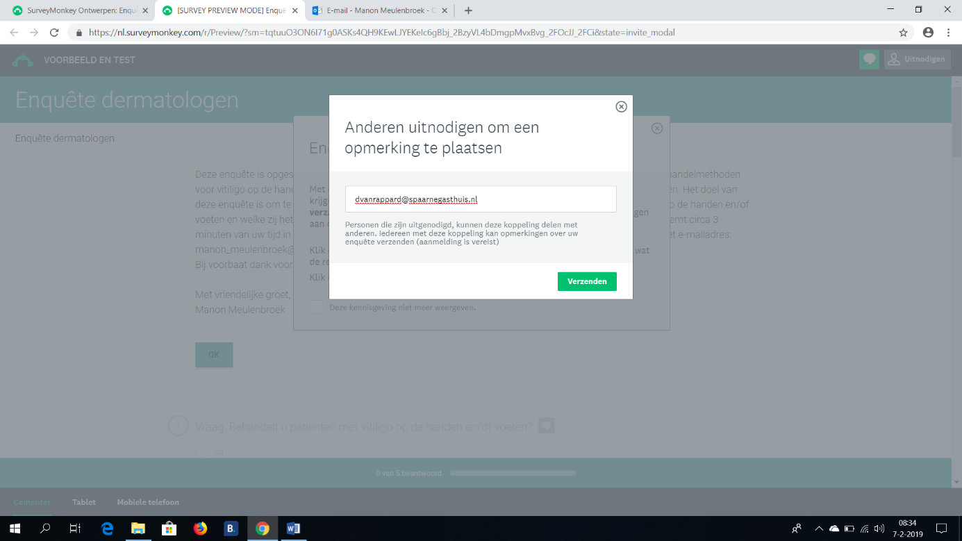
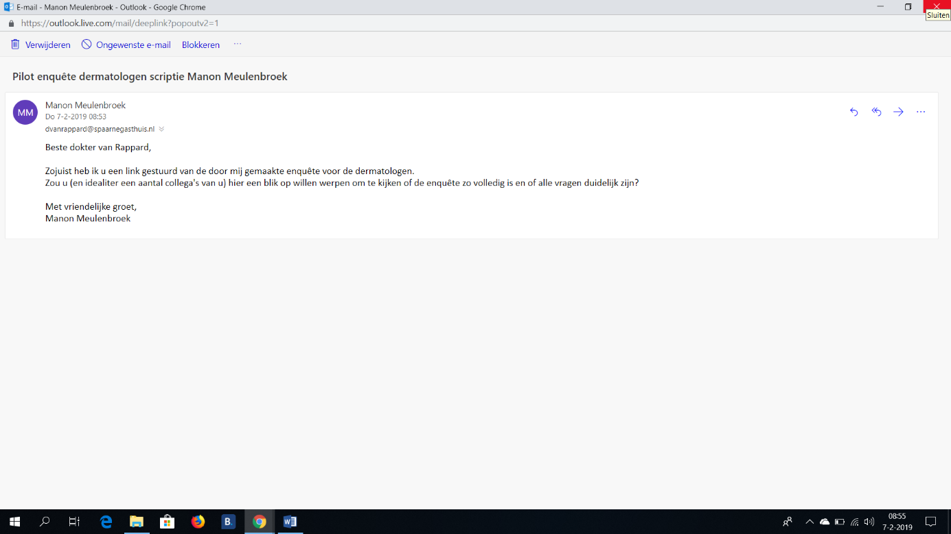
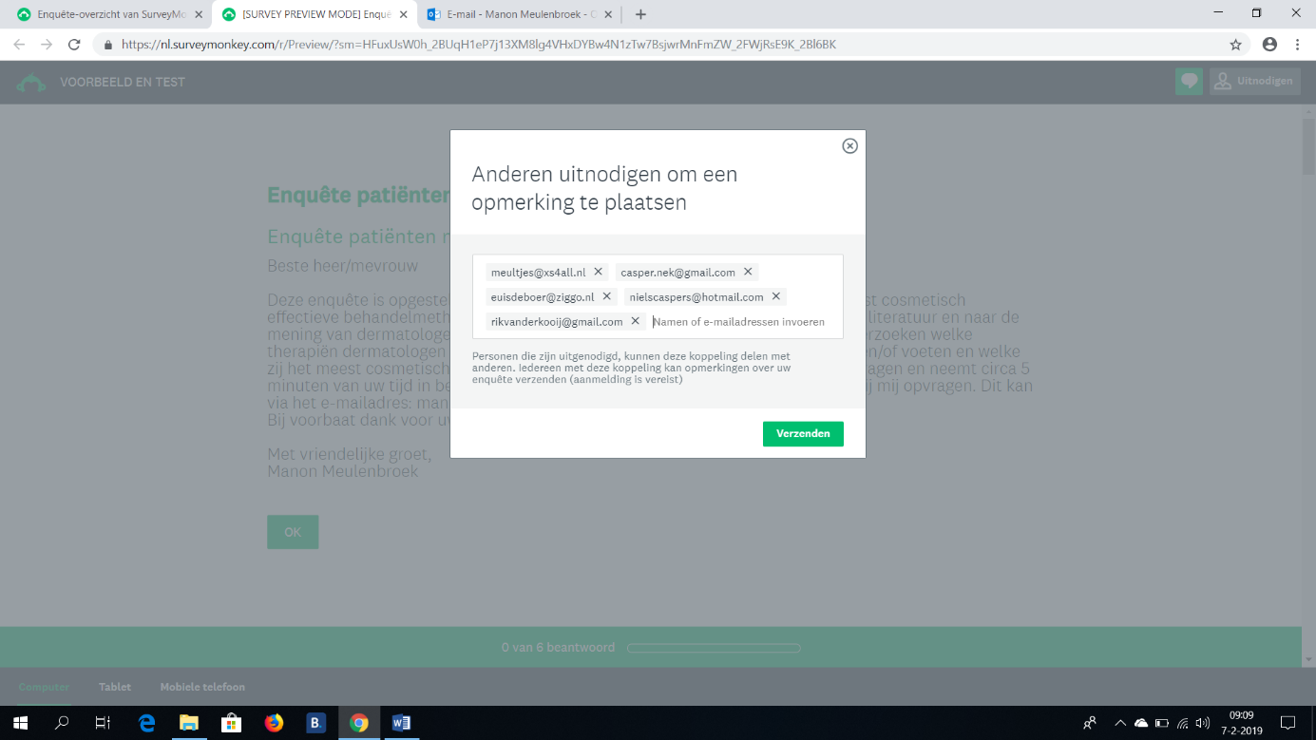
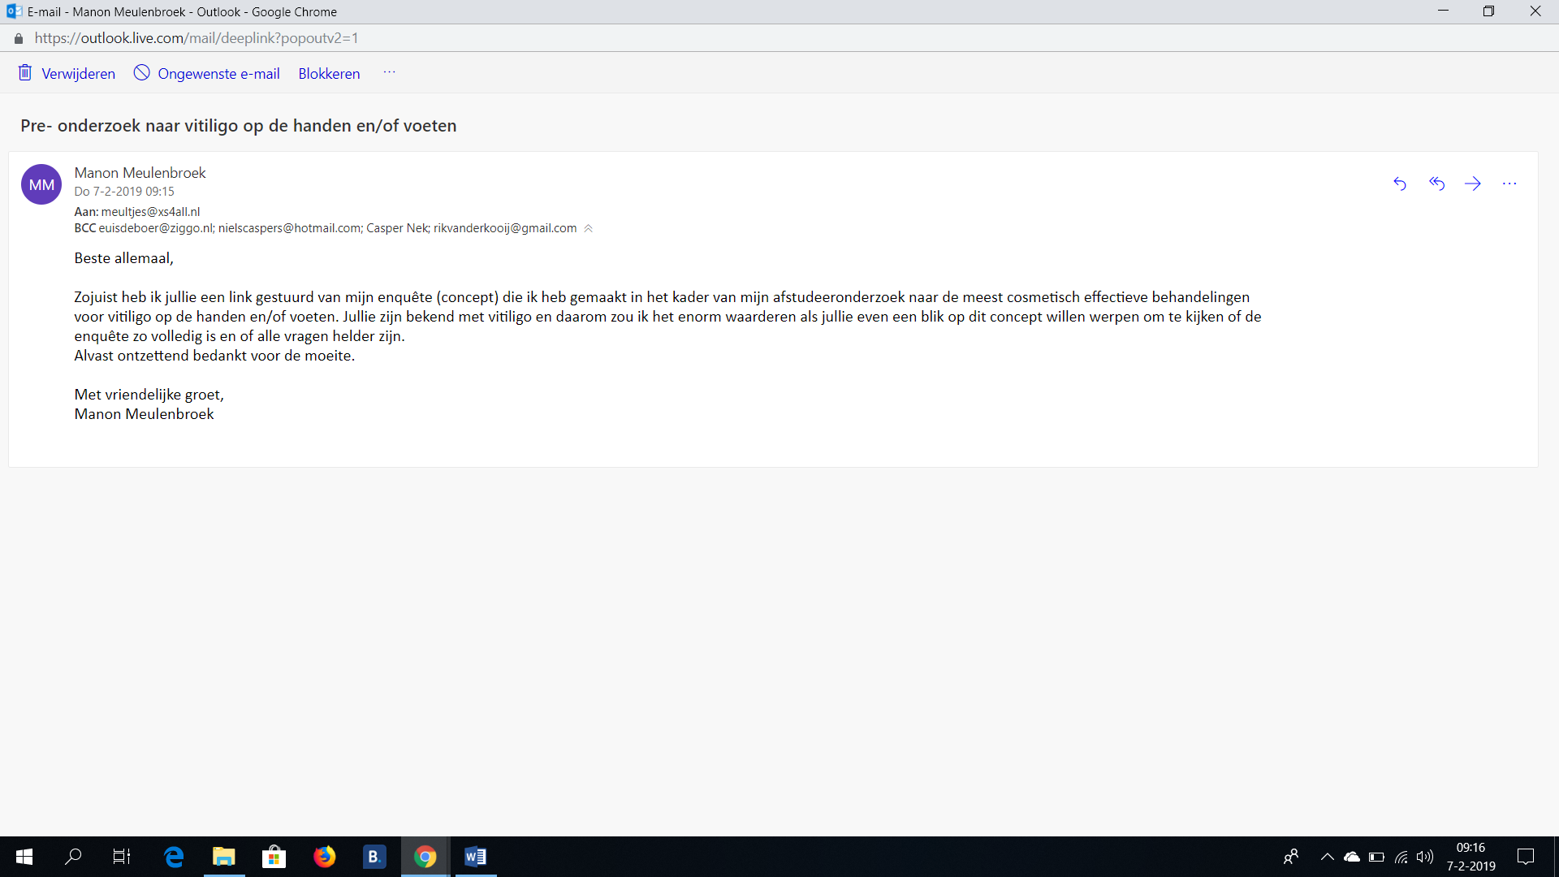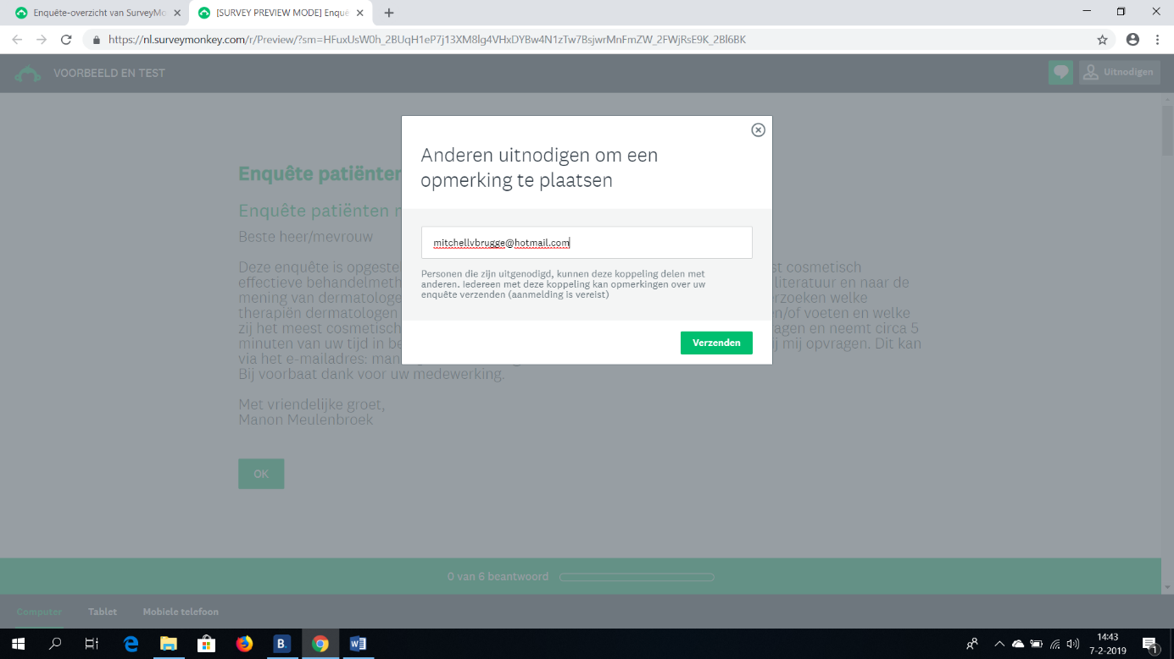
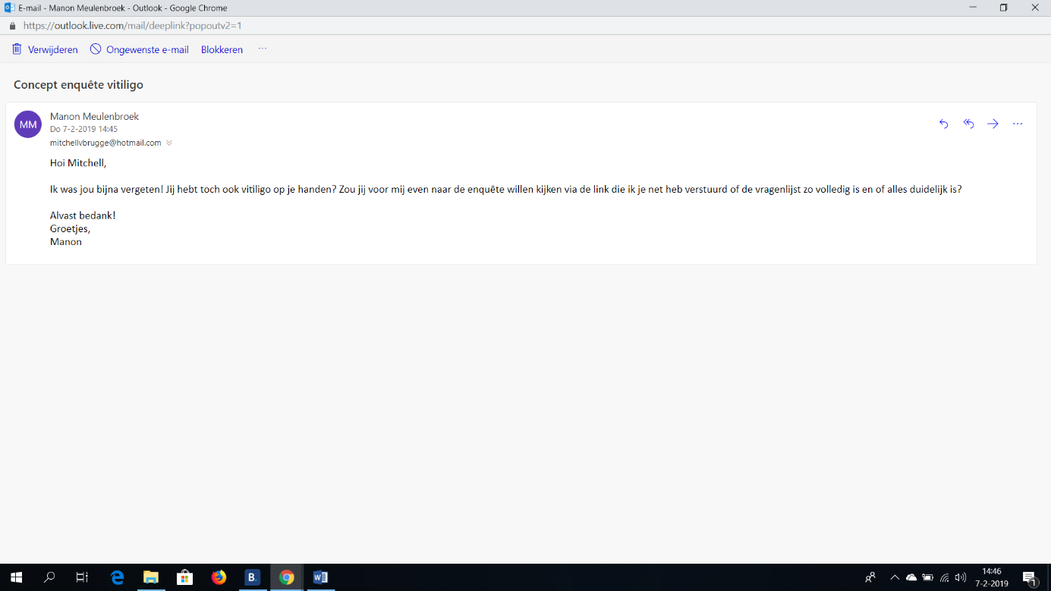
Bijlage III Uitkomsten pilot
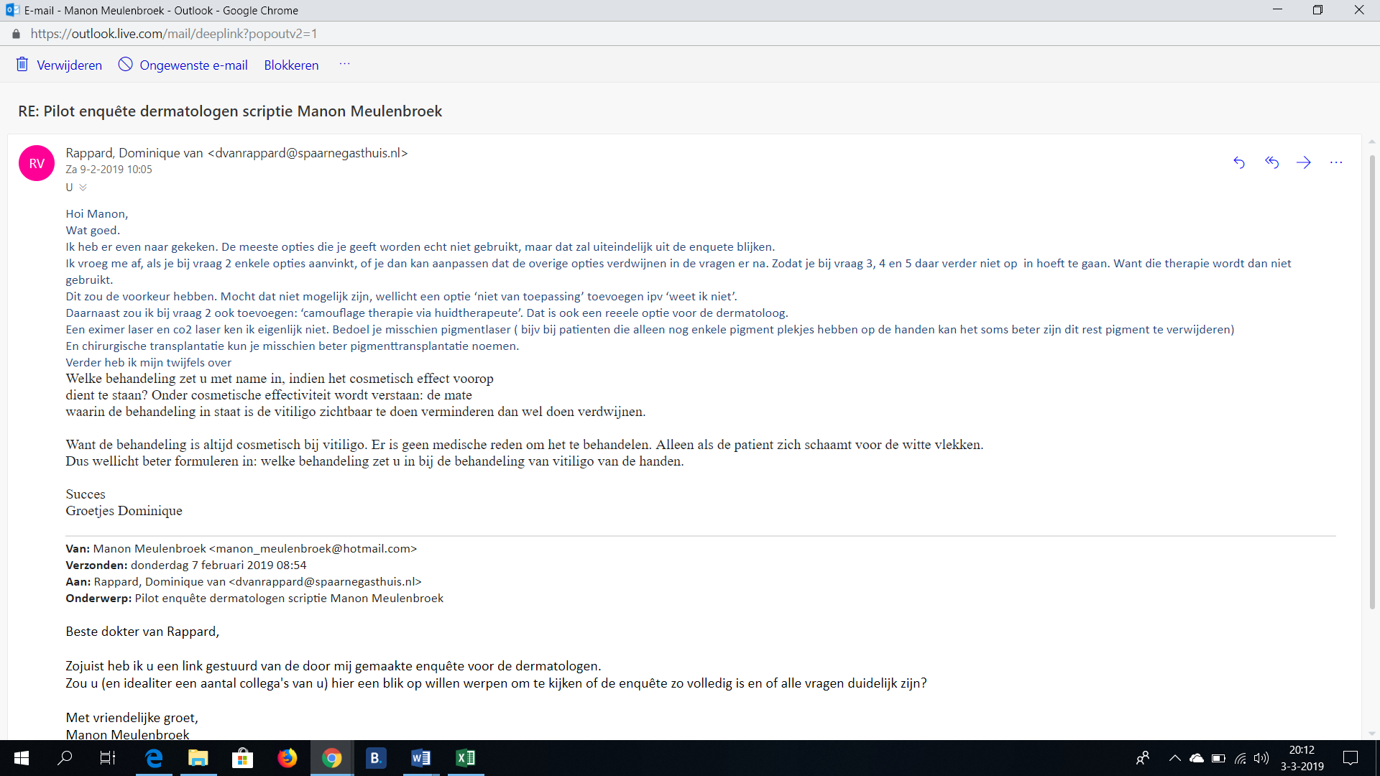
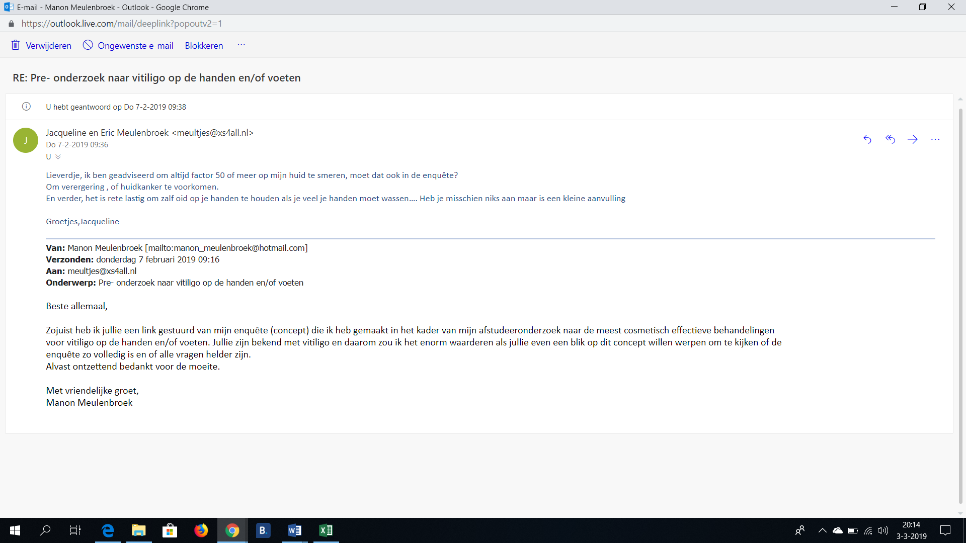
Bijlage IV schermopnamen vragen enquête dermatologen
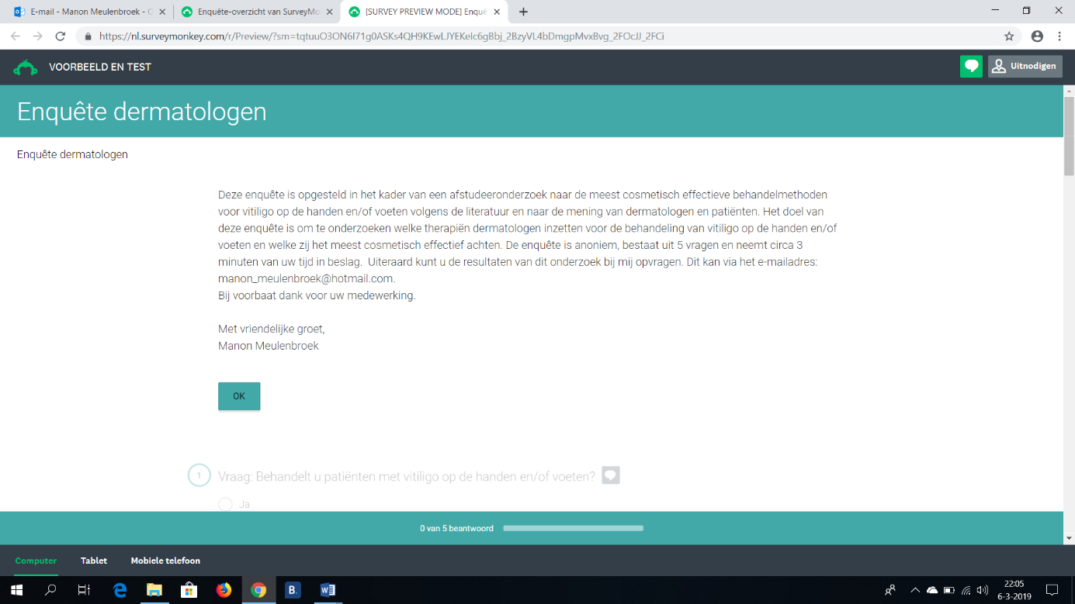
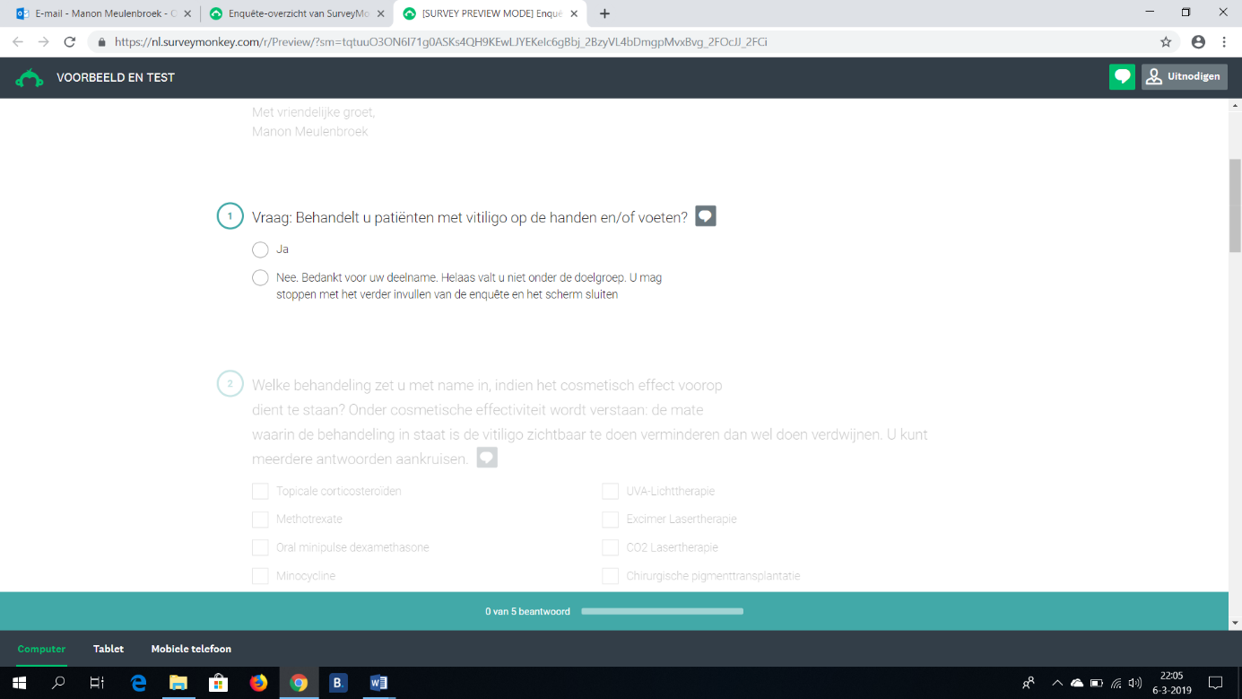
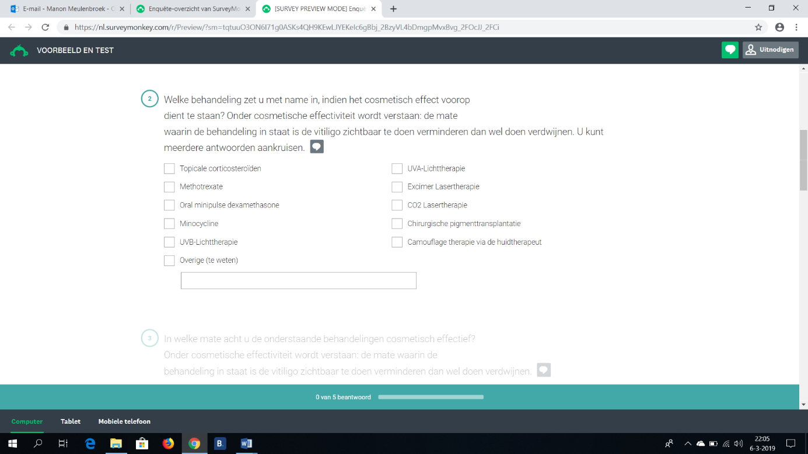
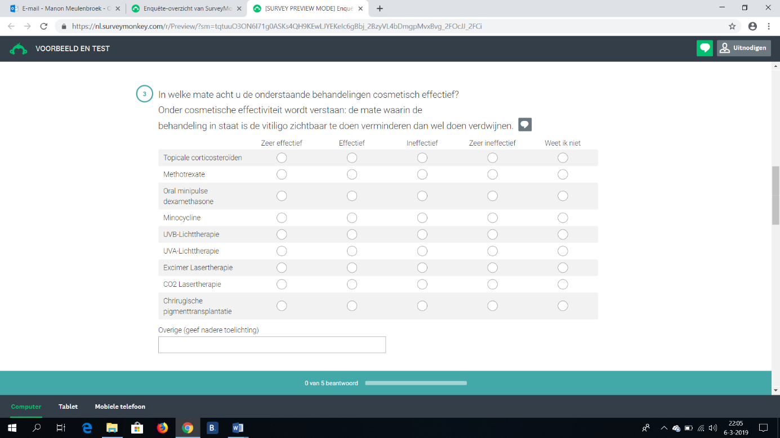
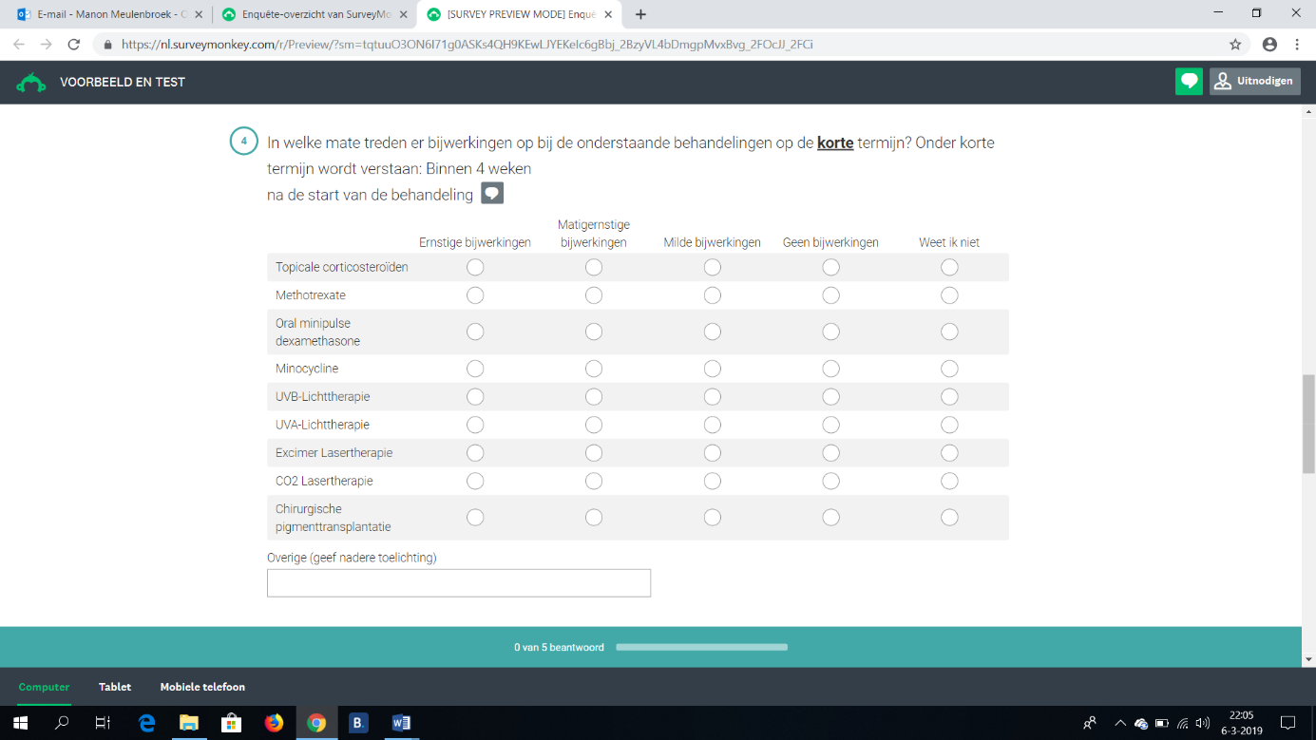
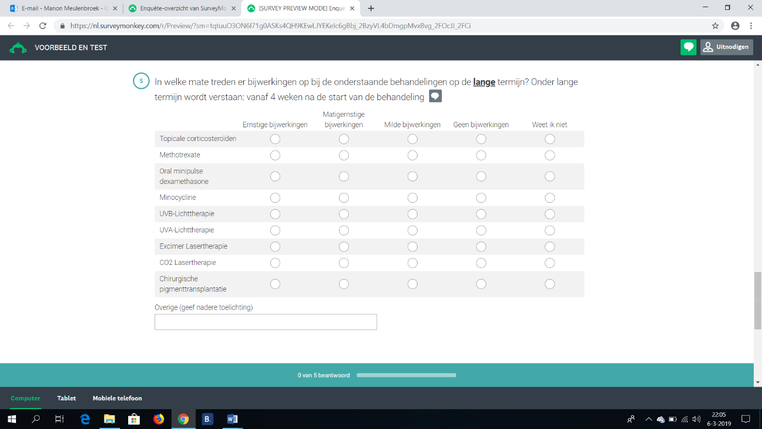
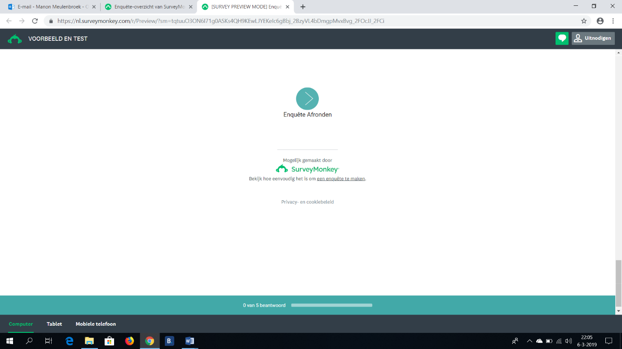
Bijlage V Schermopnamen enquête patiënten
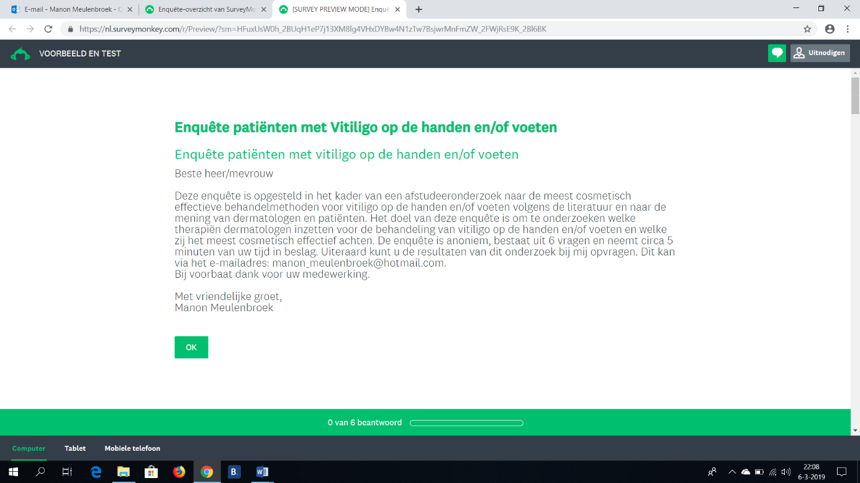
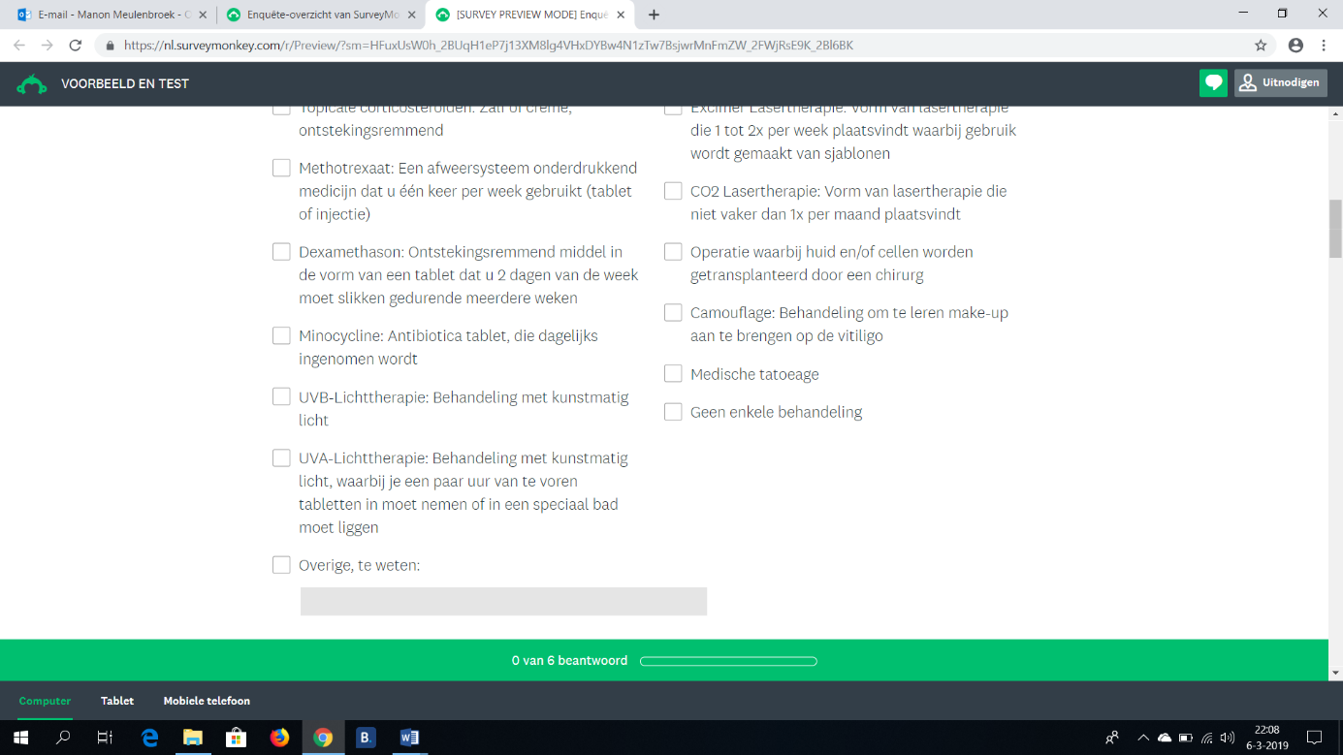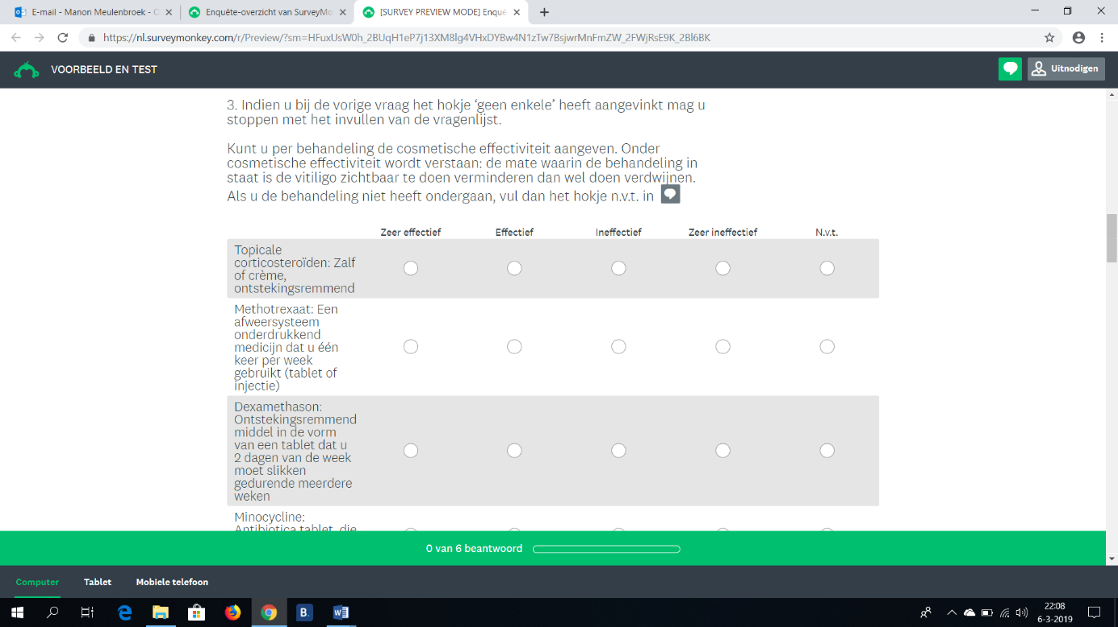
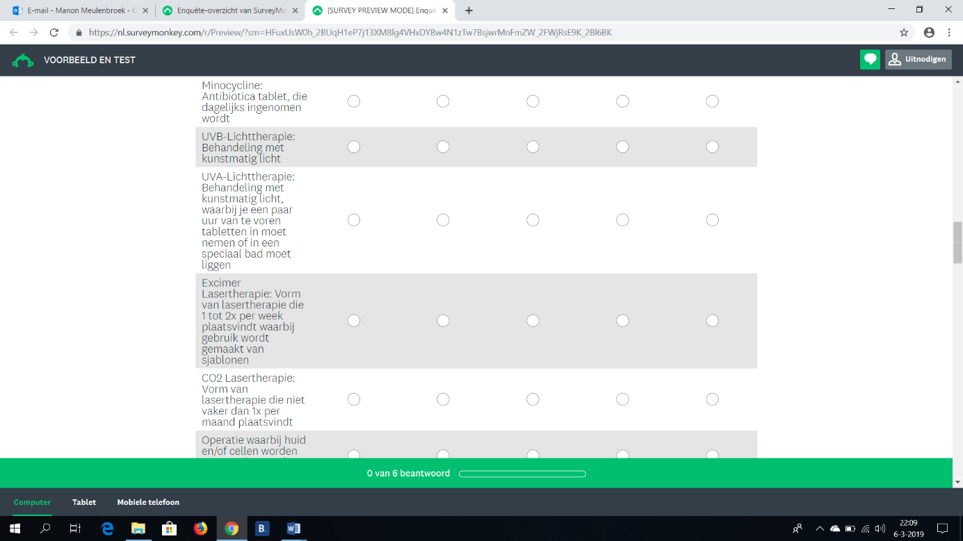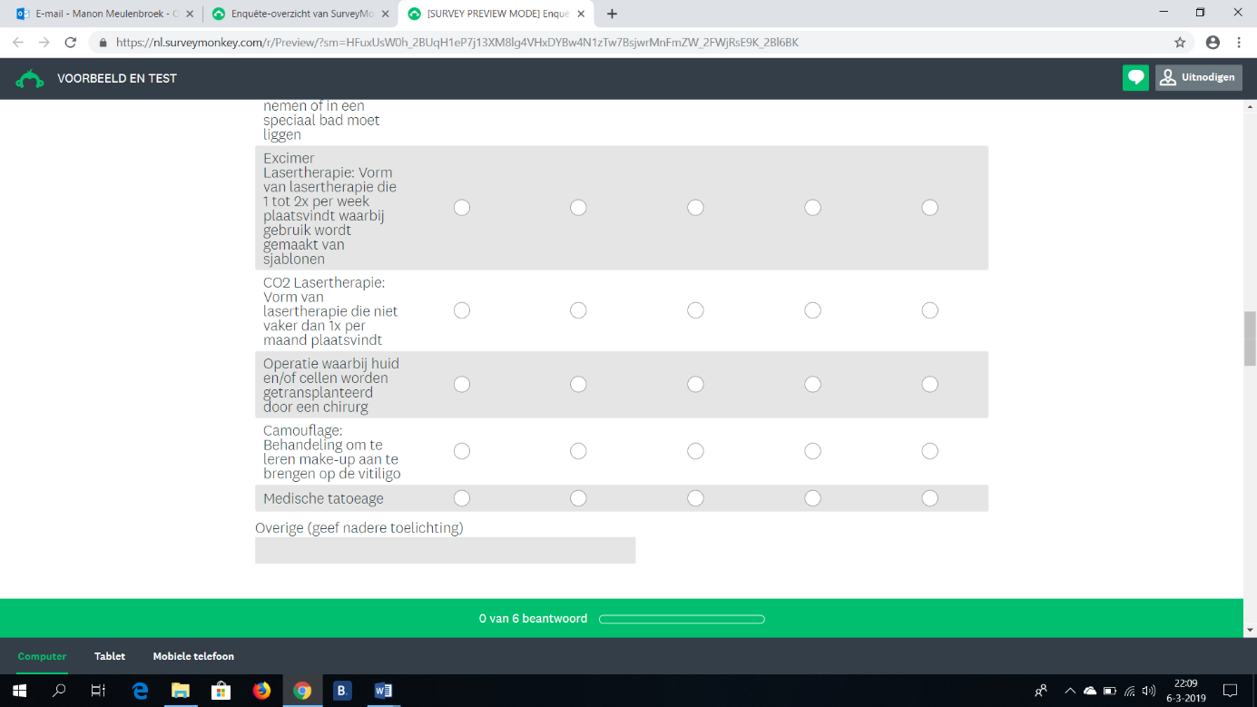
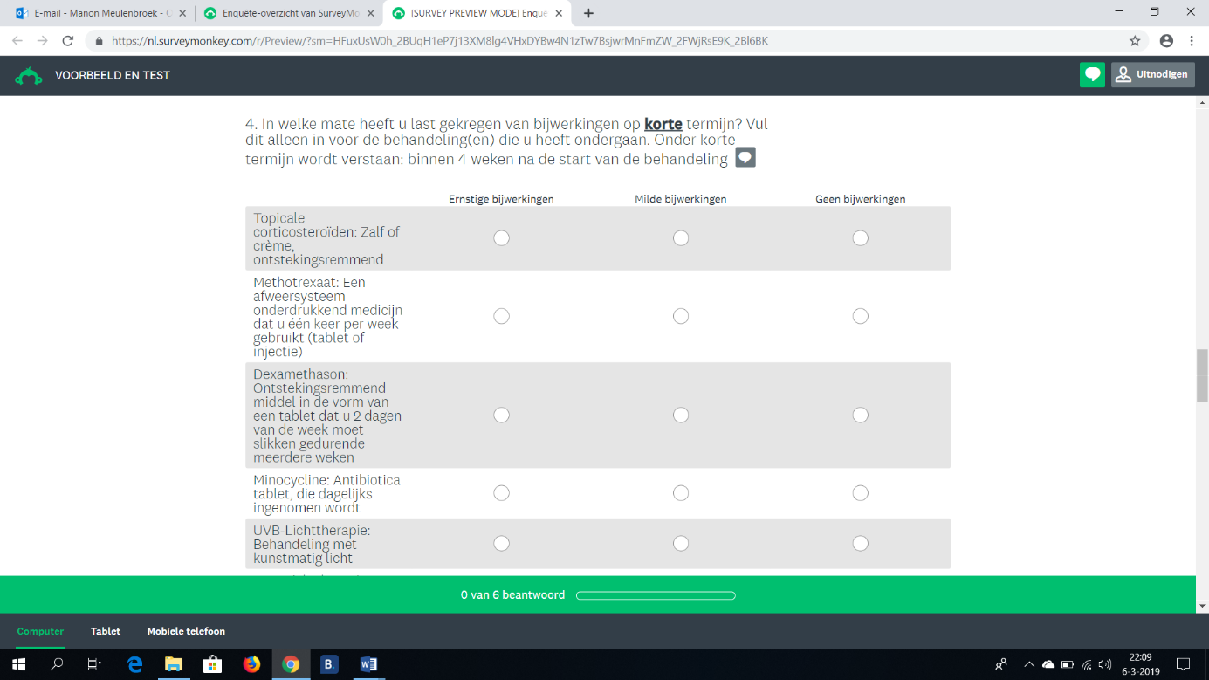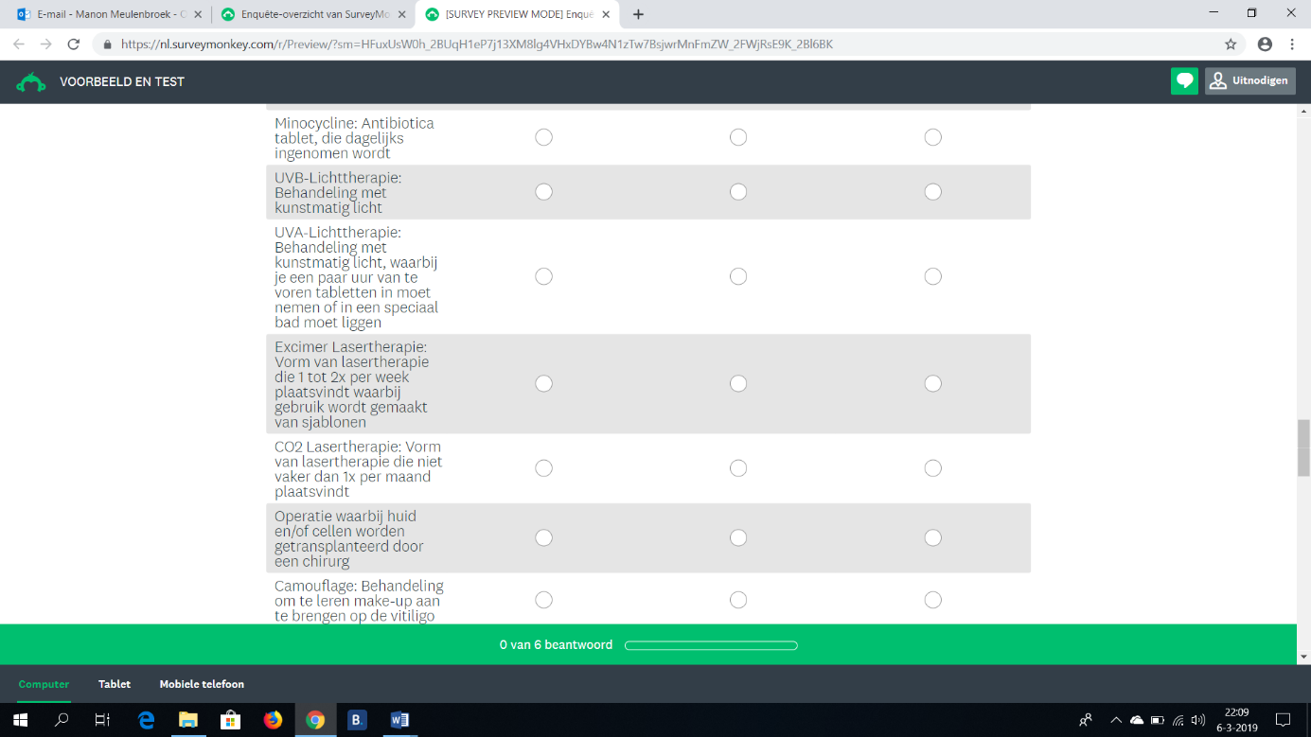
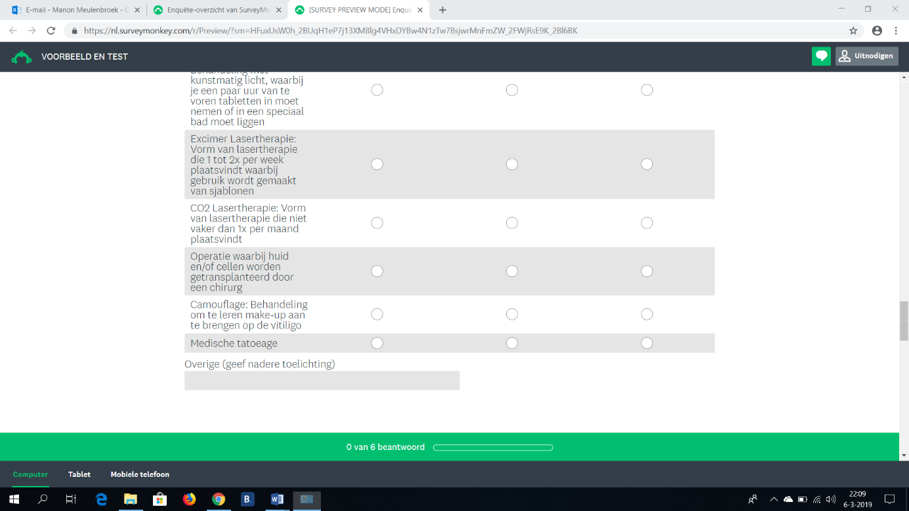
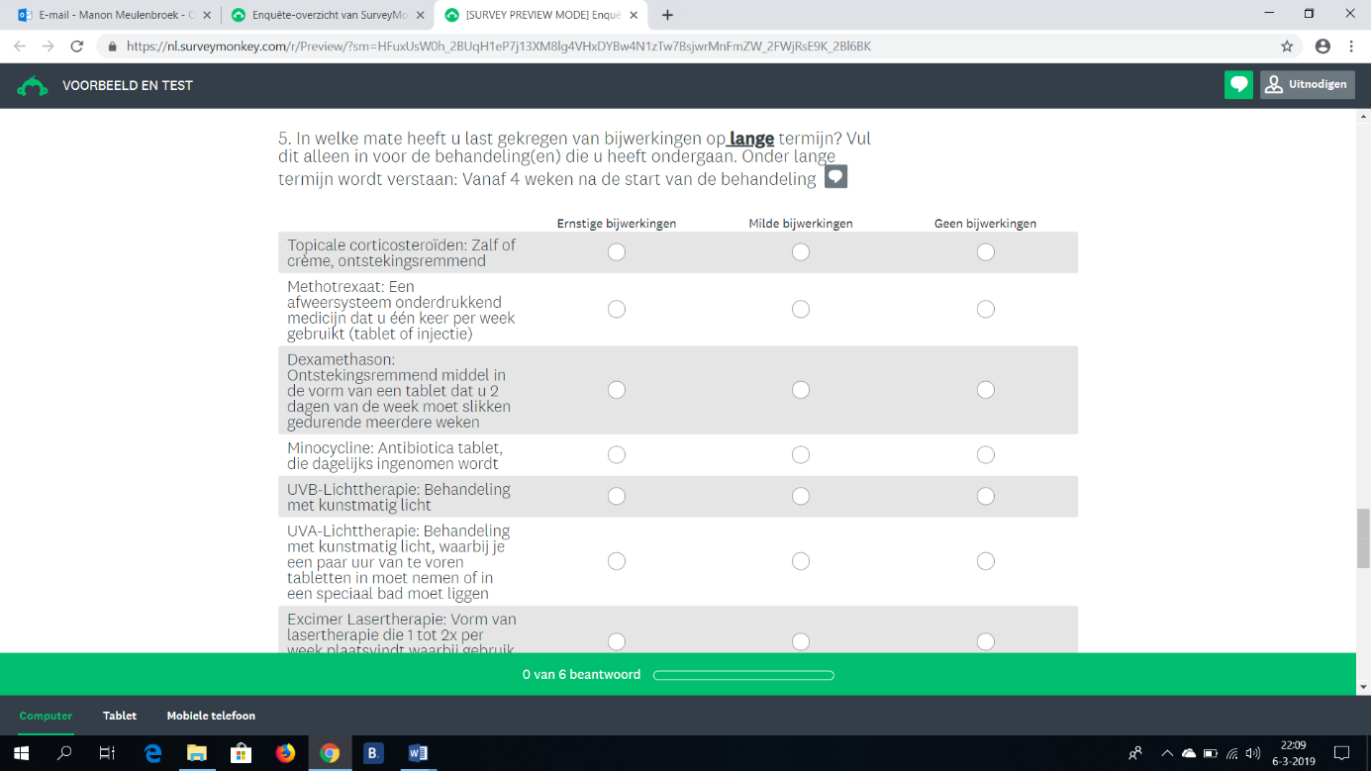
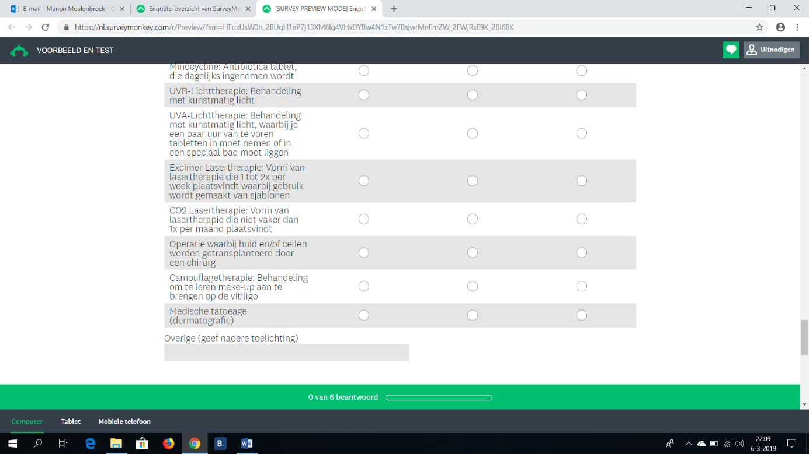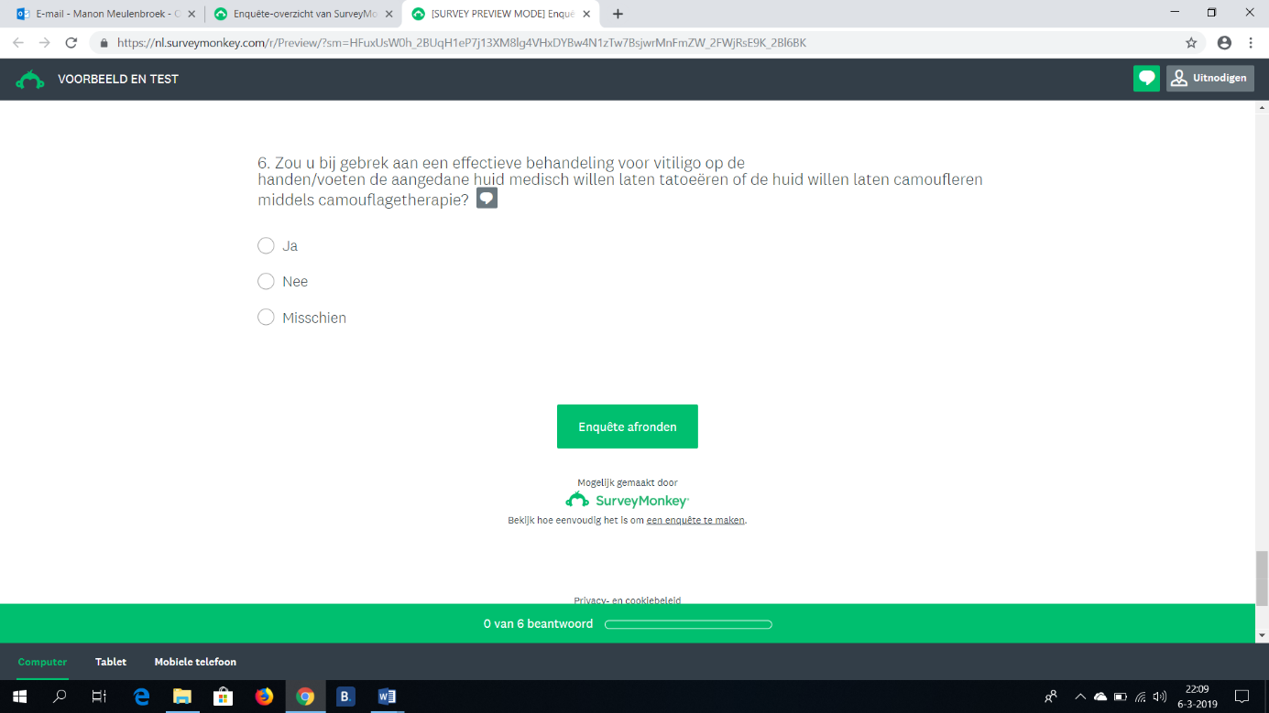

Bijlage VI Contactlijst dermatologen
Uit dit bestand gehaald vanwege privacywetgeving.
Bijlage VII Schermopnamen verstuurde mail naar dermatologen en naar opdrachtgever
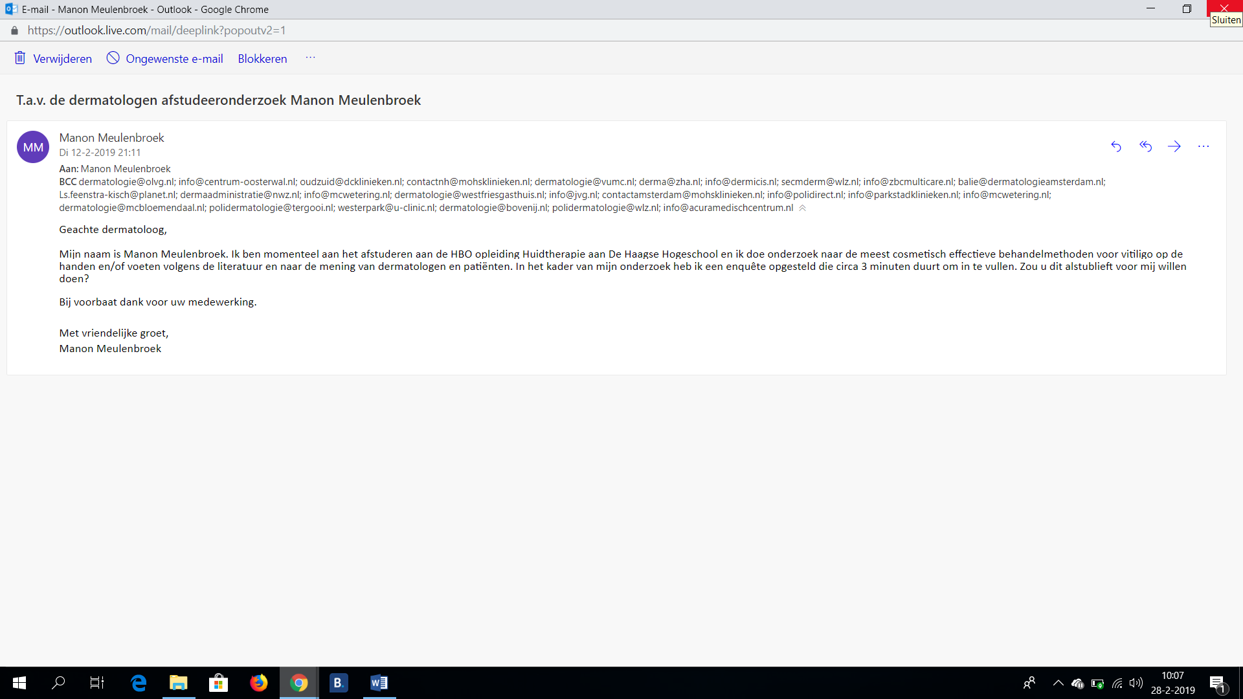
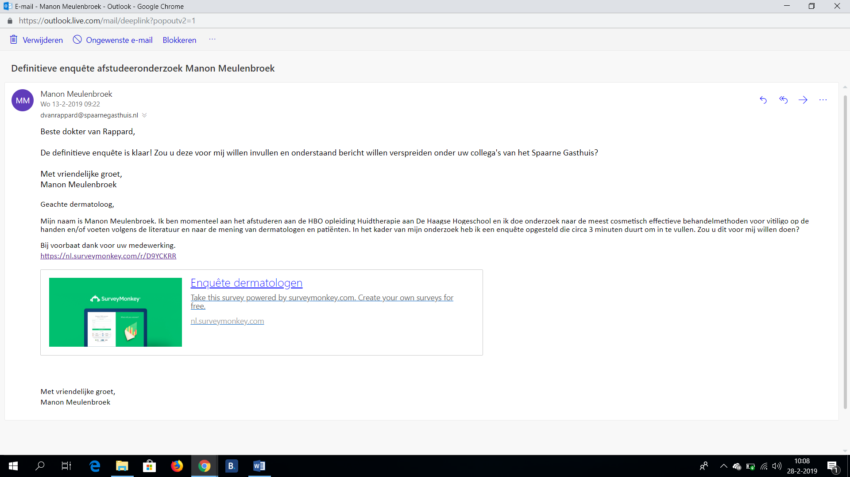
Bijlage VIII Herinneringsmail naar dermatologen
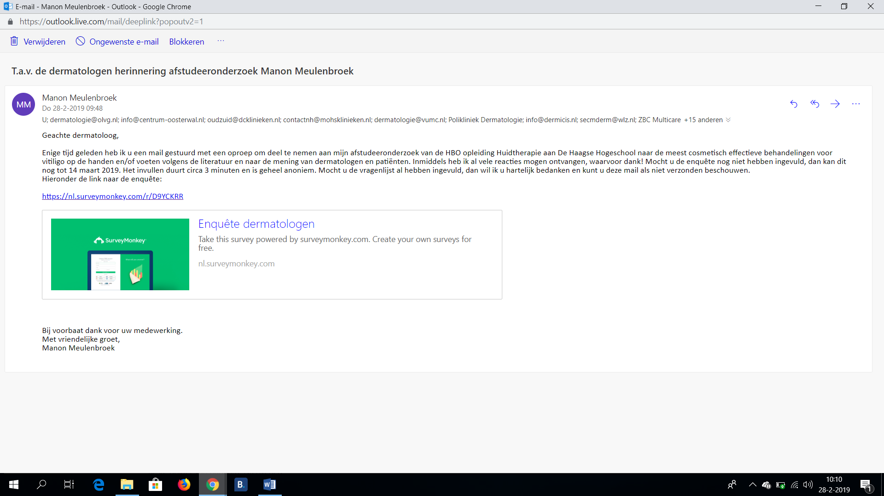
Bijlage IX Schermopname oproep deelname onderzoek op Facebook
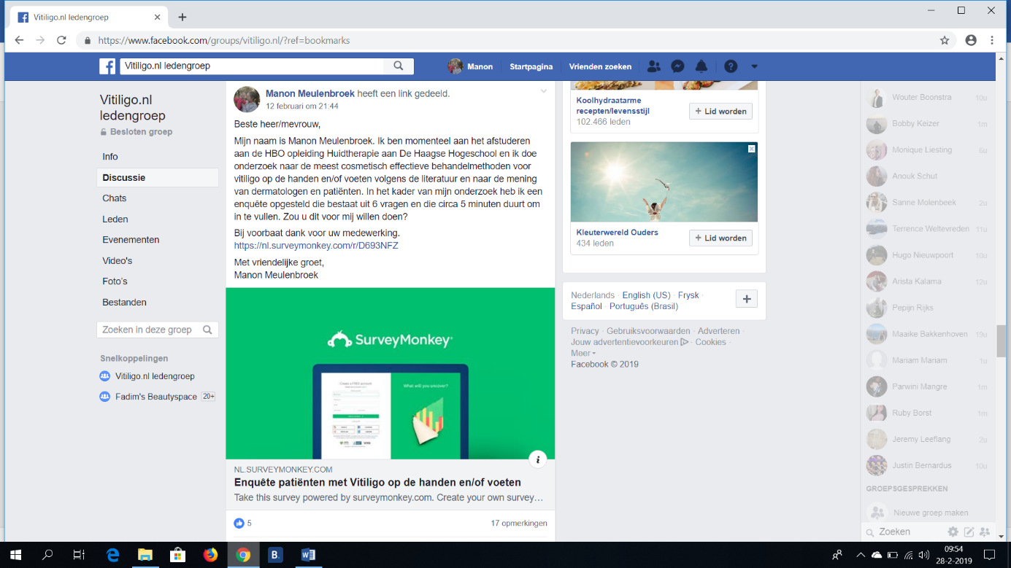
Bijlage X Contact met redactie over plaatsen oproep deelname aan onderzoek
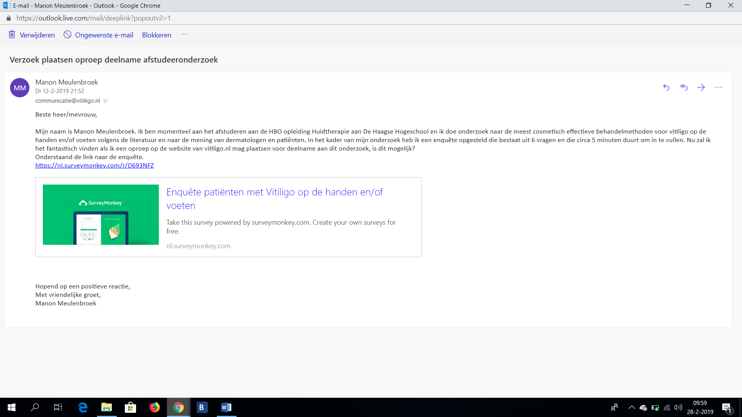
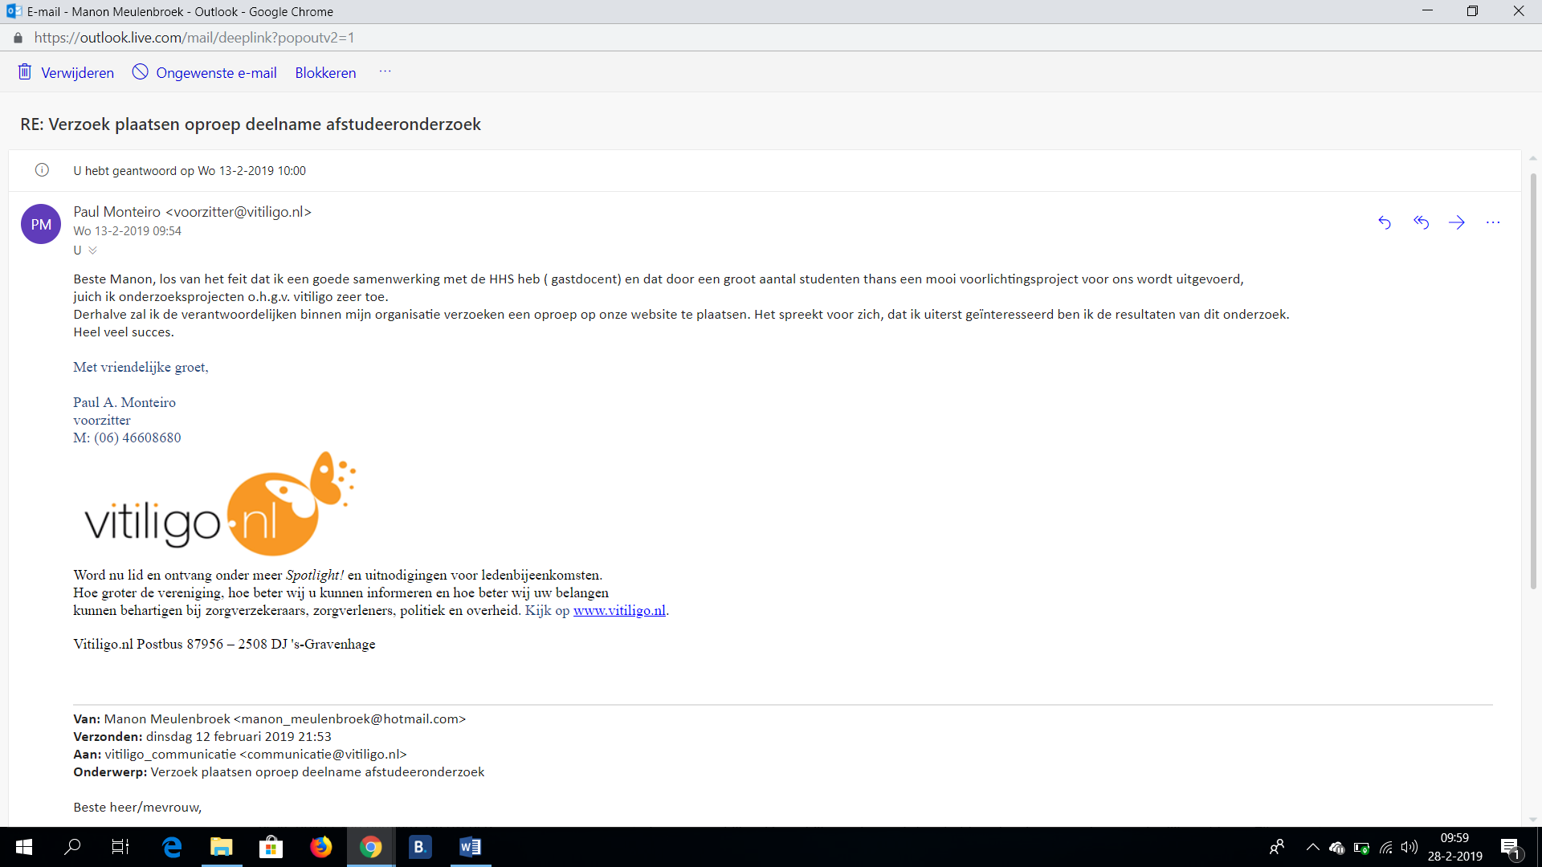
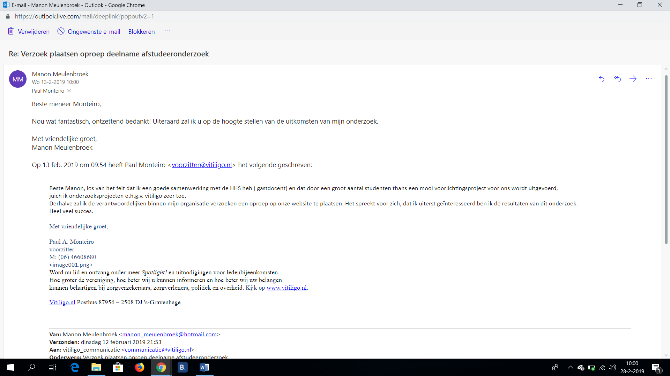
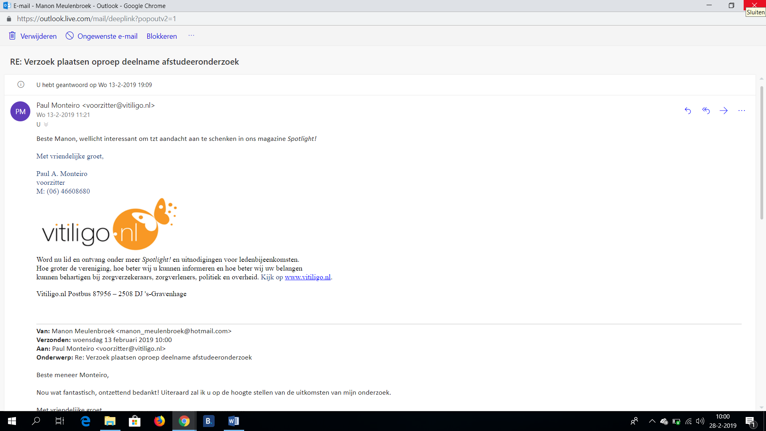
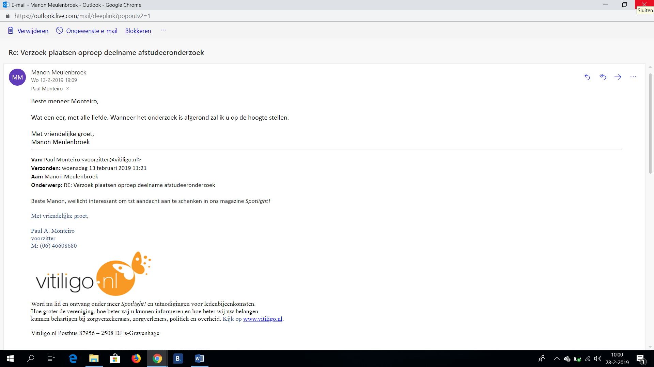
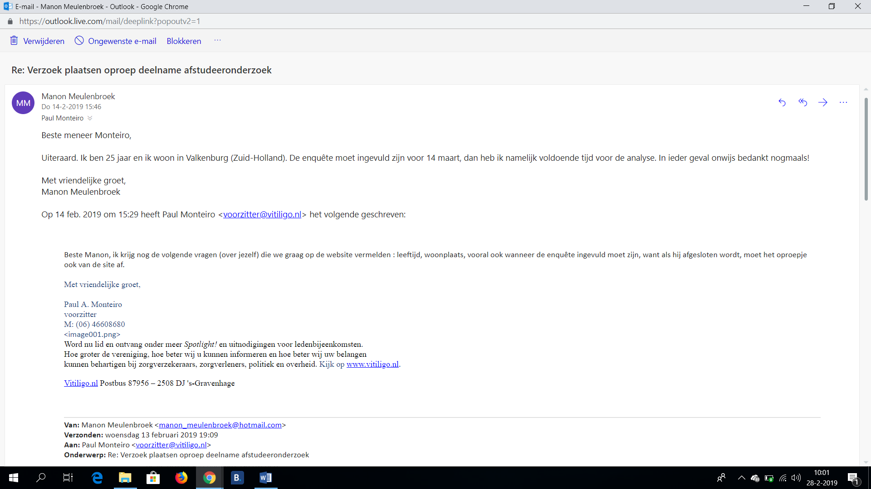
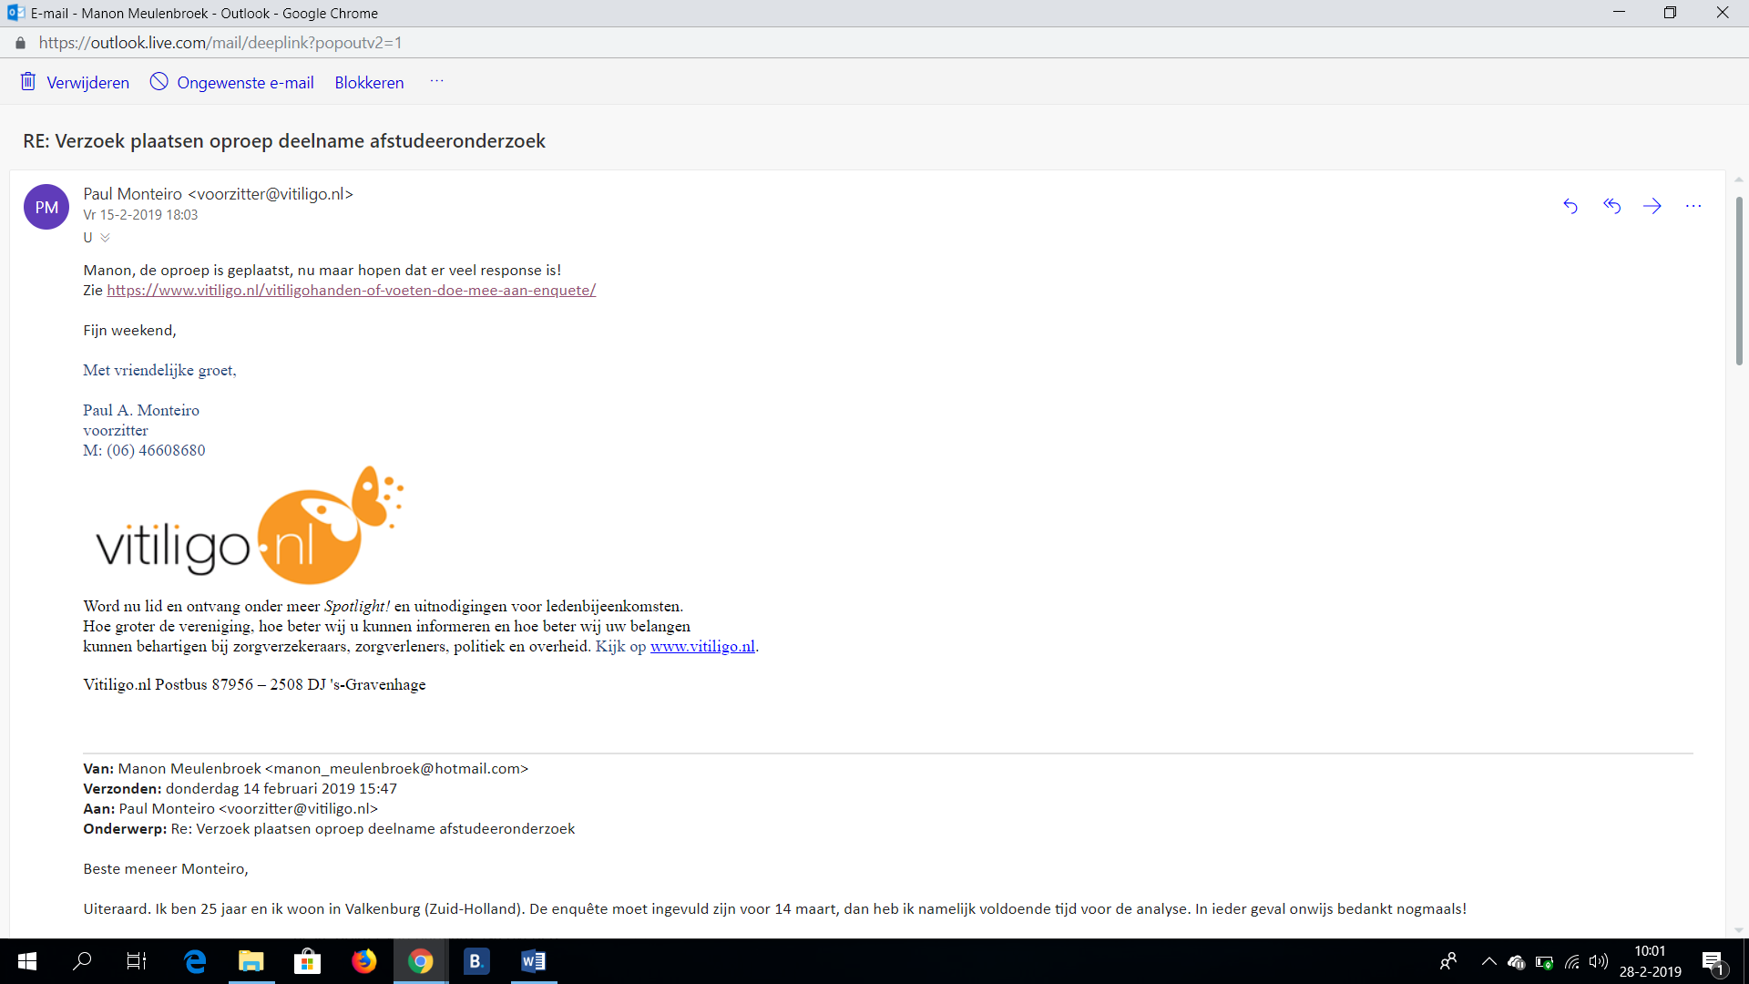
Bijlage XI Schermopname oproep deelname onderzoek op de website www.vitiligo.nl

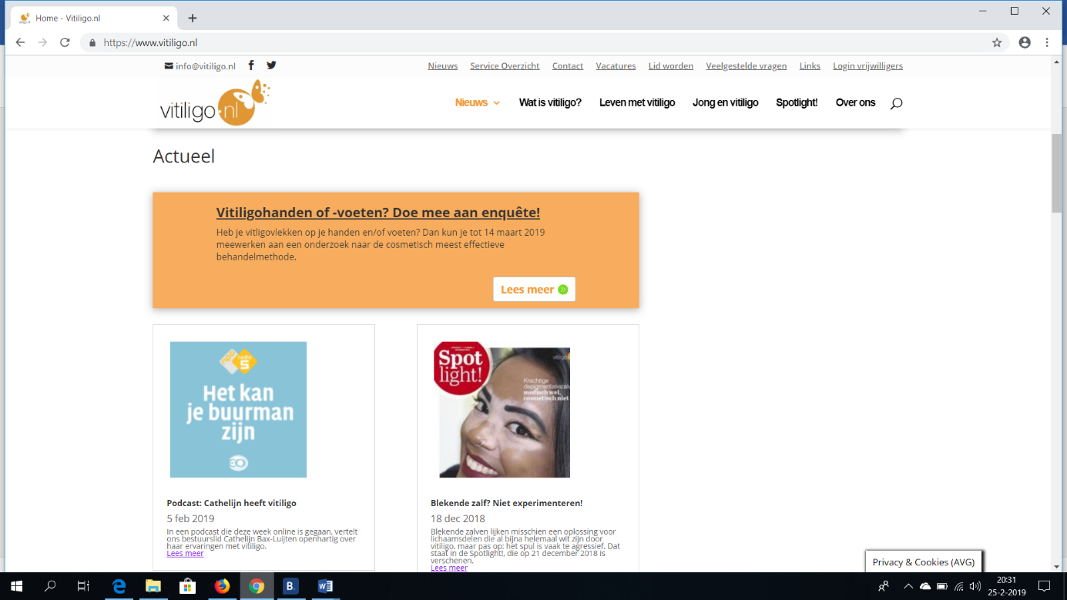
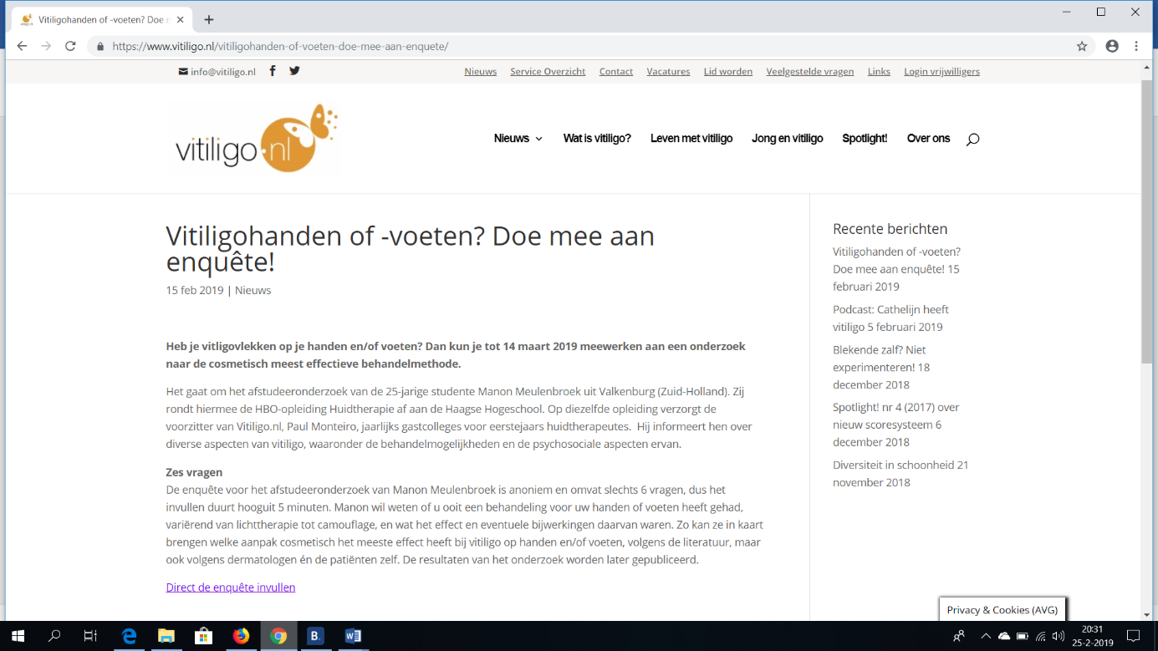
Bijlage XII tabel cosmetische effectiviteit en bijwerkingen
Behandeling | Cosmetische effectiviteit op de handen en/of voeten | Mate van bijwerkingen op korte termijn | Mate van bijwerkingen op lange termijn
Topicale corticosteroïden | Repigmentatie bij 28% | - | Matig ernstig (atrofie, hypertrichose & hypopigmentatie)
Methotrexate | - Geen verbetering in de studie van  - Verergering laesies bij 24% in de studie van Singh, Parsad, Kanwar, Dogra & Kumar (2013) | - Mild (misselijkheid, braken en diarree)  - matig ernstig (pijnlijke tong, mond of keel en maagpijn) | Matig ernstig tot ernstig (bloedarmoede, een verhoogde kans op infecties en een verhoogde kans op bloedingen)
Oral minipulse dexamethasone | - oral minipulse dexamethasone blijkt even effectief in de preventie van verspreiding van vitiligo als minocycline (Singh, Khandpur, Sharma & Ramam, 2013). | - Matig ernstig (Gewichtstoename en acne) | -
Minocycline | - oral minipulse dexamethasone blijkt even effectief in de preventie van verspreiding van vitiligo als minocycline (Singh, Khandpur, Sharma & Ramam, 2013). | - Matig ernstig (faciale hyperpigmentatie, hyperpigmentatie op de orale slijmvliezen)  - mild (misselijkheid en braken | -
UVB-lichttherapie | - Geen repigmentatie in de studie van Bae et al. (2017) bij UVB-lichttherapie op de handen en/of voeten | - mild (erytheem, jeuk, licht branderig gevoel) | -
UVA-lichttherapie | - Bij de inzet van UVA-lichttherapie werd een milde repigmentatie gezien bij 51.4% binnen 6 maanden en 61.6% binnen 12 maanden. Deze resultaten gelden echter enkel bij gegeneraliseerde vitiligo (Bae et al., 2017). | - matig ernstig (fototoxische reacties)  - mild (misselijkheid) | - Ernstig (risico huidkanker)
Chirurgische pigmenttransplantatie | - (bijna) gehele repigmentatie bij 17% van de 23 participanten. Bij 31% van de participanten trad 65% tot 94% repigmentatie op. Bij 41% van de 23 participanten trad niet tot nauwelijks repigmentatie op (Nahhas, Mohammad & Hamzavi, 2017) | - mild (erytheem) | - mild (erytheem)
Excimer lasertherapie | - Niet meer dan 50% repigmentatie (Verhaeghe, Lodewick, van Geel & Lambert (2011) | - mild (erytheem en een branderig gevoel) | -
CO2 lasertherapie | - Uit de studies van Li et all. (2015) en van Vachiramon, Chaiyabutr, Rattanaumpawan & Kanokrungsee is gebleken dat CO2 lasertherapie in combinatie met UVB-lichttherapie effectiever is dan enkel UVB-lichttherapie. | - mild (erytheem, oedeem en een branderig gevoel)  - matig ernstig (pijn) | -
Camouflagetherapie | - Zorgt niet voor repigmentatie dan wel stagnering, maar enkel voor het tijdelijk verbergen van de vitiligo laesies (Sarveswari, 2010).  - Is niet uitermate geschikt voor de handen en/of voeten, omdat de dekkende make-up snel slijt vanwege wrijving (Kaliyadan & Kumar, 2012). | - mild (huidirritatie) | - mild (huidirritatie)
Dermatografie | - Bij dermatografie treedt er net als bij camouflagetherapie geen repigmentatie op dan wel stagnering van de vitiligo, maar dermatografie biedt wel een meer permanente dekking in tegenstelling tot camouflagetherapie (Sarveswari, 2010).  - Dermatografie is zeer geschiky voor de handruggen (Hossain, Porto, Hamzavi & Lim , 2016) | - matig ernstig (allergische reacties) | - Matig ernstig (hypertrofische littekens en allergische reacties)
Homeopathische middelen | - Repigmentatie trad op bij het gebruik van stramonium (doornappel), sulphur (gezuiverde zwavel) en natrium muriaticum (zout). Echter, uitdrukkingen van deze repigmentatie in percentages ontbreken en bijwerkingen zijn niet gerapporteerd (Mahesh, Mallappa, Tsintzas & Vithoulkas, 2017). | - onbekend | - onbekend
Bijlage XIII Hercodatie vragen enquête dermatologen
Vraag 3 van de enquête bestemd voor de dermatologen luidde: ‘In welke mate acht u de onderstaande behandelingen cosmetisch effectief? Onder cosmetische effectiviteit wordt verstaan: de mate waarin de behandeling in staat is de vitiligo zichtbaar te doen verminderen dan wel doen verdwijnen.’ De antwoordopties waren: zeer effectief/effectief/ineffectief/zeer ineffectie/weet ik niet. Om met de variabelen te kunnen rekenen zijn deze termen vervangen door cijfers, zoals te lezen in onderstaande tabel A.
Antwoordoptie | Cijfer
Zeer effectief | 1
Effectief | 2
Ineffectief | 3
Zeer Ineffectief | 4
Weet ik niet | 5
Tabel A. Hercodatie vraag 3 enquête dermatologen
Vraag 4 van de enquête voor de dermatologen was: “In welke mate treden er bijwerkingen op bij de onderstaande behandelingen op de korte termijn? Onder korte termijn wordt verstaan: Binnen 4 weken na de start van de behandeling” De antwoordopties waren: Ernstige bijwerkingen/matig ernstige bijwerkingen/milde bijwerkingen/geen bijwerkingen/weet ik niet. In onderstaande tabel B staat de hercodatie van vraag 4, om zo met de variabelen te kunnen rekenen.
Antwoordoptie | Cijfer
Ernstige bijwerkingen | 1
Matig ernstige bijwerkingen | 2
Milde bijwerkingen | 3
Geen bijwerkingen | 4
Weet ik niet | 5
Tabel B. Hercodatie van vraag 4 enquête dermatologen
Vraag 5 van de enquête bestemd voor de dermatologen luidde: “In welke mate treden er bijwerkingen op bij de onderstaande behandelingen op de lange termijn? Onder lange termijn wordt verstaan: vanaf 4 weken na de start van de behandeling” De antwoordopties waren: ernstige bijwerkingen/matig ernstige bijwerkingen/milde bijwerkingen/geen bijwerkingen/weet ik niet. Ook deze antwoordopties zijn gehercodeerd, opdat er met de variabelen kan worden gerekend. In onderstaande tabel C is de hercodatie van vraag 5 te vinden.
Antwoordoptie | Cijfer
Ernstige bijwerkingen | 1
Matig ernstige bijwerkingen | 2
Milde bijwerkingen | 3
Geen bijwerkingen | 4
Weet ik niet | 5
Tabel C. Hercodatie van vraag 5 enquête dermatologen
Bijlage XIV Hercodatie vraag enquête patiënten
Vraag 3 van de enquête bestemd voor de patiënten luidde: ‘Kunt u per behandeling de cosmetische effectiviteit aangeven. Onder cosmetische effectiviteit wordt verstaan: de mate waarin de behandeling in staat is de vitiligo zichtbaar te doen verminderen dan wel doen verdwijnen.’ De antwoordopties waren: zeer effectief/effectief/ineffectief/zeer ineffectief/n.v.t. Om met de variabelen te kunnen rekenen zijn deze termen vervangen door cijfers, zoals te lezen in onderstaande tabel D.
Antwoordoptie | Cijfer
Zeer effectief | 1
Effectief | 2
Ineffectief | 3
Zeer Ineffectief | 4
N.v.t. | 5
Tabel D. Hercodatie van vraag 3 enquête patiënten
Vraag 4 van de enquête voor de patiënten was: “In welke mate heeft u last gekregen van bijwerkingen op korte termijn? Vul dit alleen in voor de behandeling(en) die u heeft ondergaan. Onder korte termijn wordt verstaan: Binnen 4 weken na de start van de behandeling” De antwoordopties waren: Ernstige bijwerkingen/milde bijwerkingen/geen bijwerkingen. In onderstaande tabel E staat de hercodatie van vraag 4, om zo met de variabelen te kunnen rekenen.
Antwoordoptie | Cijfer
Ernstige bijwerkingen | 1
Milde bijwerkingen | 2
Geen bijwerkingen | 3
Tabel E. Hercodatie van vraag 4 enquête patiënten
Vraag 5 van de enquête bestemd voor de patiënten luidde: “In welke mate heeft u last gekregen van bijwerkingen op lange termijn? Vul dit alleen in voor de behandeling(en) die u heeft ondergaan. Onder lange termijn wordt verstaan: vanaf 4 weken na de start van de behandeling” De antwoordopties waren: ernstige bijwerkingen/ milde bijwerkingen/geen bijwerkingen. Ook deze antwoordopties zijn gehercodeerd, opdat er met de variabelen kan worden gerekend. In onderstaande tabel F is de hercodatie van vraag 5 te vinden.
Antwoordoptie | Cijfer
Ernstige bijwerkingen | 1
Milde bijwerkingen | 2
Geen bijwerkinen | 3
Tabel F. Hercodatie van vraag 5 enquête patiënten
Bijlage XV Schermopnamen beschrijvende statistiek Excel
Vraag 1 dermatologen
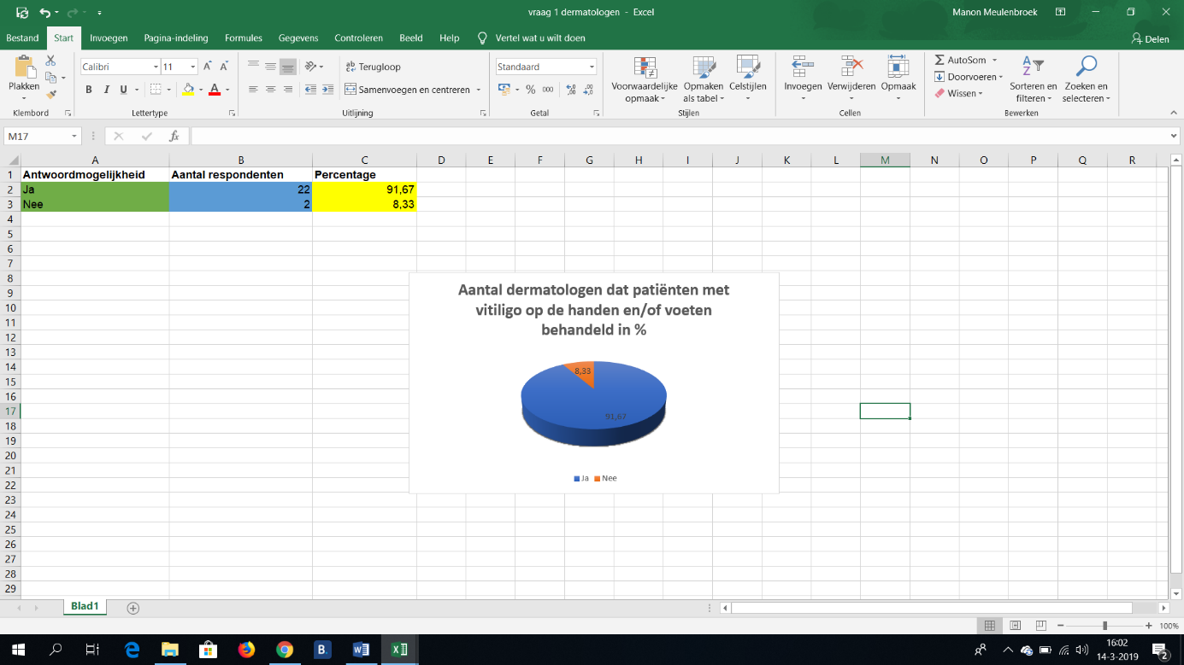
Vraag 2 dermatologen
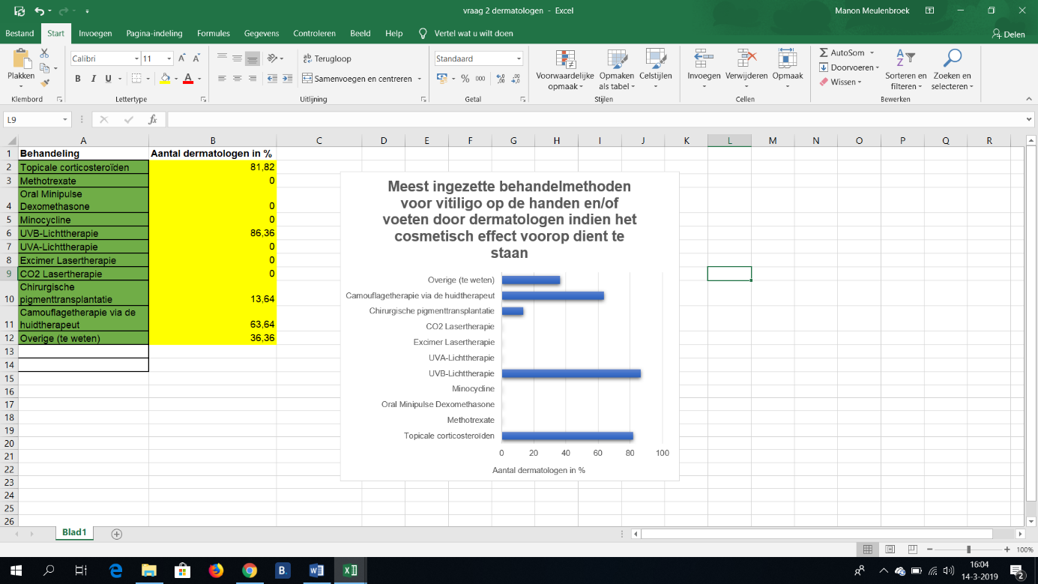
vraag 3 dermatologen
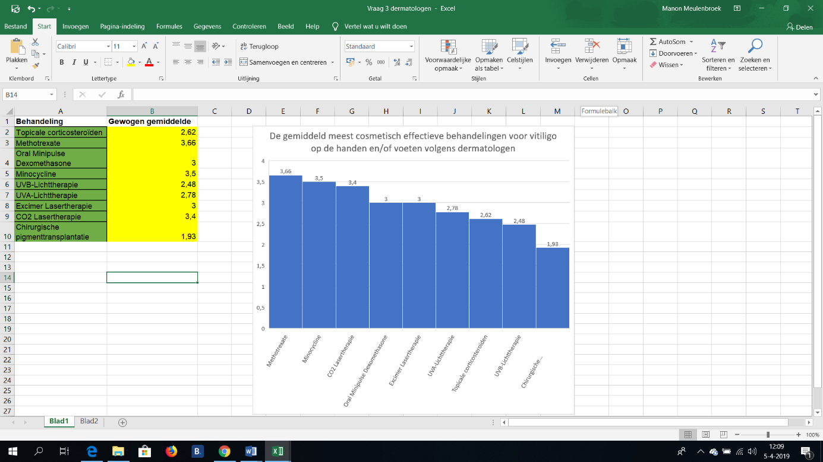
Vraag 4 dermatologen
Vraag 5 dermatologen
Vraag 1 patiënten
Vraag 2 patiënten
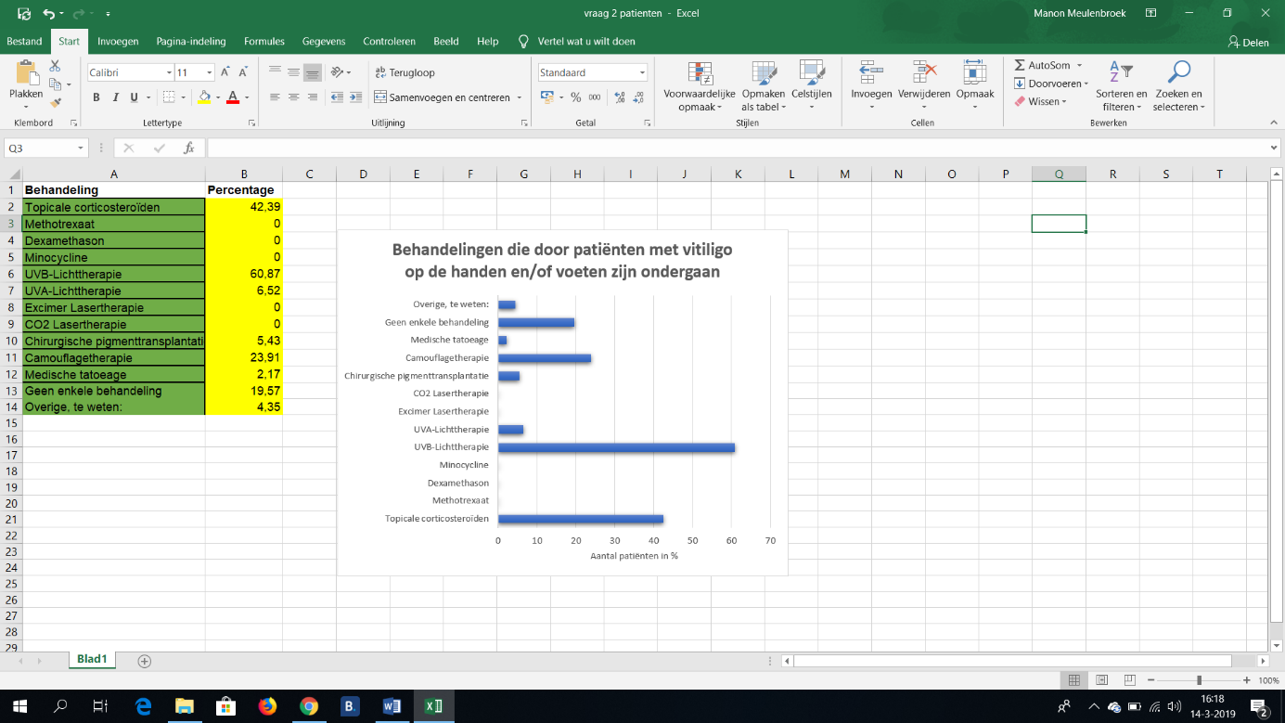
Vraag 3 patiënten
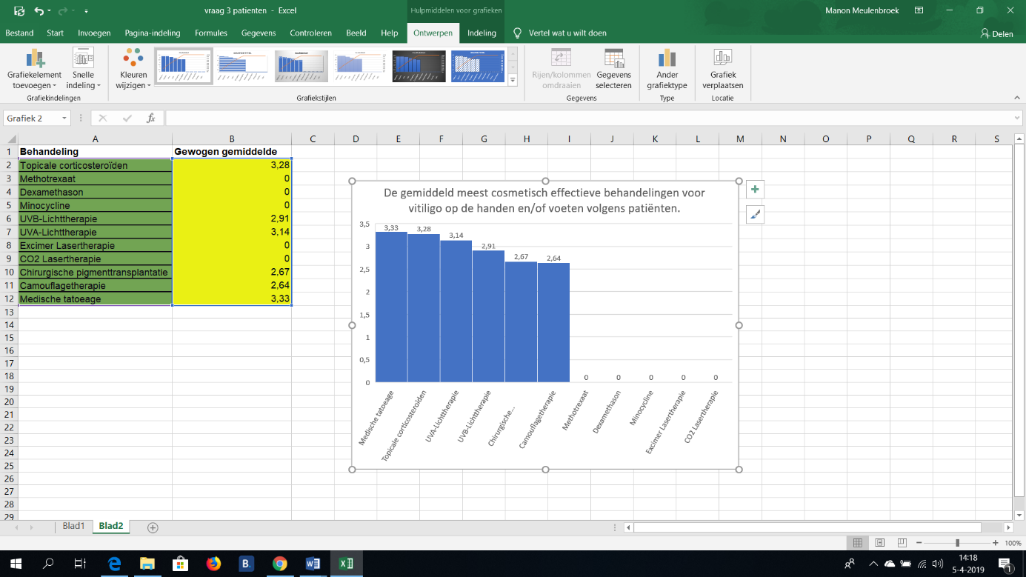
Vraag 4 patiënten
Vraag 5 patiënten
Vraag 6 patiënten
Bijlage XVI Overzicht meest cosmetisch effectieve behandelmethoden
Volgens | Meest cosmetisch effectieve behandelmethoden | Mate van bijwerkingen op korte termijn | Mate van bijwerkingen op lange termijn
Literatuuronderzoek | - Chirurgische pigmenttransplantatie  - Topicale corticosteroïden  - UVB-Lichttherapie gecombineerd met CO2 lasertherapie | 1 mild  2 onbekend  3 mild tot matig ernstig | 1 mild  2 matig ernstig  3 onbekend
Dermatologen | - Chirurgische pigmenttransplantatie  - UVB-Lichttherapie  - Topicale corticosteroïden | 1 geen tot matig ernstig  2 geen tot matig ernstig  3 geen tot mild | 1 geen tot matig ernstig  2 geen tot matig ernstig  3 geen tot matig ernstig
Patiënten met vitiligo op de handen en/of voeten | - Camouflagetherapie  - Chirurgische pigmenttransplantatie  - UVB-lichttherapie | 1 geen tot mild  2 geen  3 geen tot ernstig | 1 geen  2 geen  3 geen tot ernstig

